Crunchy
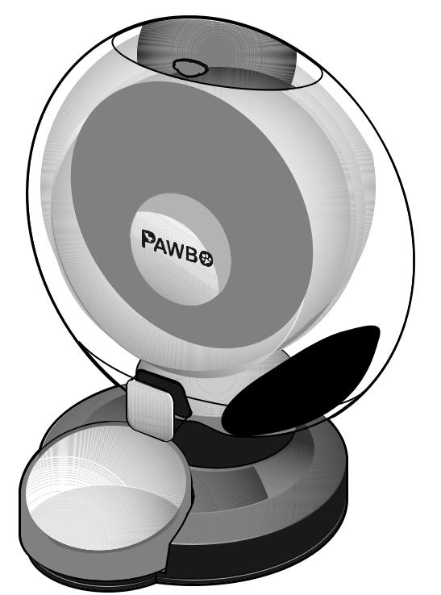

Rychlý návod

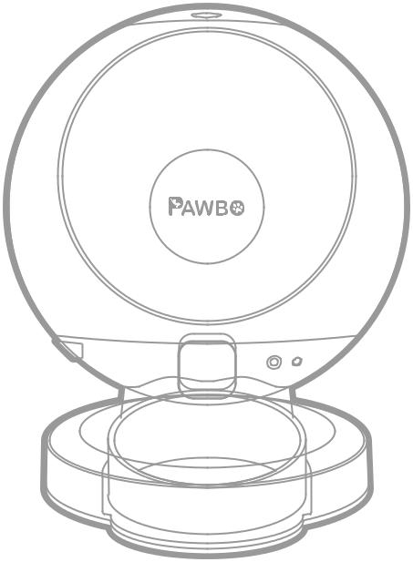
Obsah balení:

Dávkovač Pawbo Crunchy

Micro USB kabel

Návod

Parametry:

Kapacita: 6 L

Kapacita misky: 120 g (4.23 oz)

Tlačítka: Krmení, Reset, Napájení, Bluetooth

LED: Power (Red), Bluetooth (Blue), Wi-Fi (White)

Váhový senzor: Násypka x 4, Miska x 1

Wi-Fi: 2.4G (802.11 b/g/n)

Bluetooth: v4.2 BR/EDR and BLE with BLE Beacon

Adaptér: 5V / 2A

Rozměry (š x v x d): 361 x 422 x 328 mm/14.2 x 16.6 x 12.9 in

Váha: 2.3 kg / 5.1 lbs
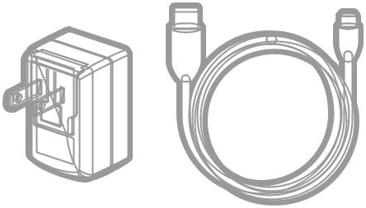

Požadavky:

Smart phone with:

iOS 8.0 or above, or

Android 4.4 or above

Aplikace Pawbo Crunchy ke stažení:

Google play: https://play.google.com/store/apps/details?id=com.pawbo.feeder&hl=cs

Apple store:
https://apps.apple.com/gb/app/pawbo-crunchy/id1478981185?l=cs

Přehled | Uvolňovací západka víka
Víčko
Zásobník
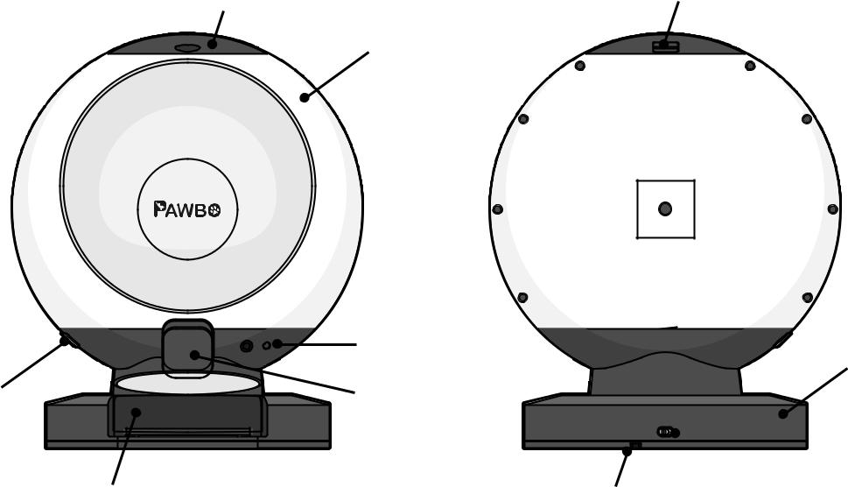

 | Ovládací Panel | Základna
Násypka | Skluz jídla
Miska | Vedení kabelu Power Přepínač
Kontrolní panel | LED Status
 | Bliká modře: Bluetooh párování
 | Modrá barva: | Bluetooth připojeno
 | Bliká bíle: Konfigurace přístupu Wi-Fi
 | Bílá: | Wi-Fi povoleno
Tlačítko krmení / LED Bluetooth | Bliká červeně: | Reset/Obnovení
 | Červená: | Byla zjištěna chyba
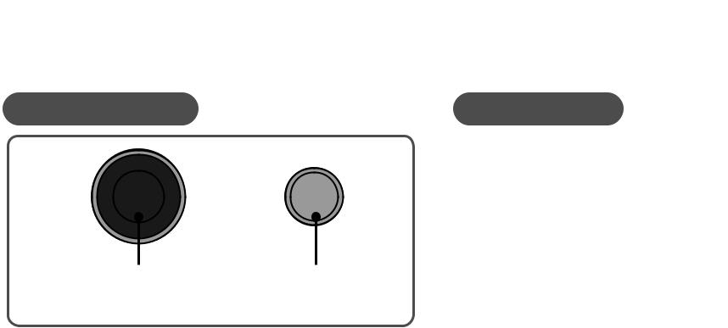

Podložka / Senzor hmotnosti
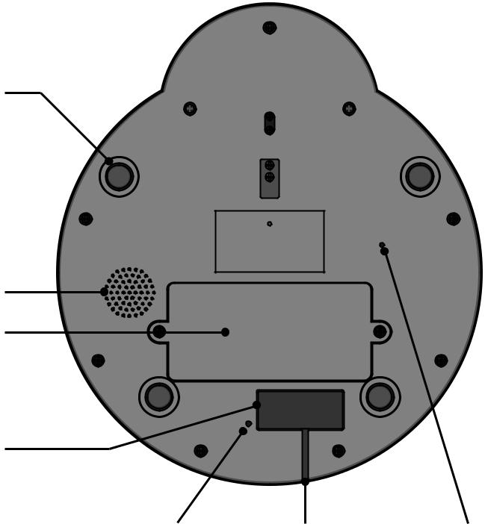

Podložky musí být postaveny
na hladké a rovné ploše.

Při silném třepání nebo nadmérném
tlaku se doporučuje vyprázdnit
zásobník a znovu kalibrovat.

Reproduktor

Kryt baterie

Micro USB konektor
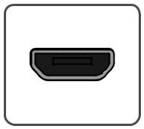

Vedení kabelu Tlačítko Reset

Instalace
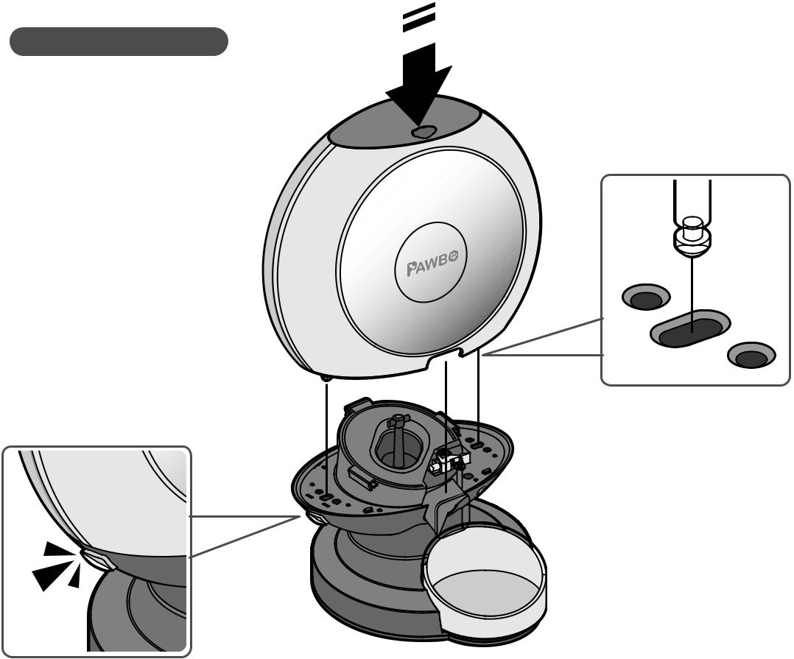

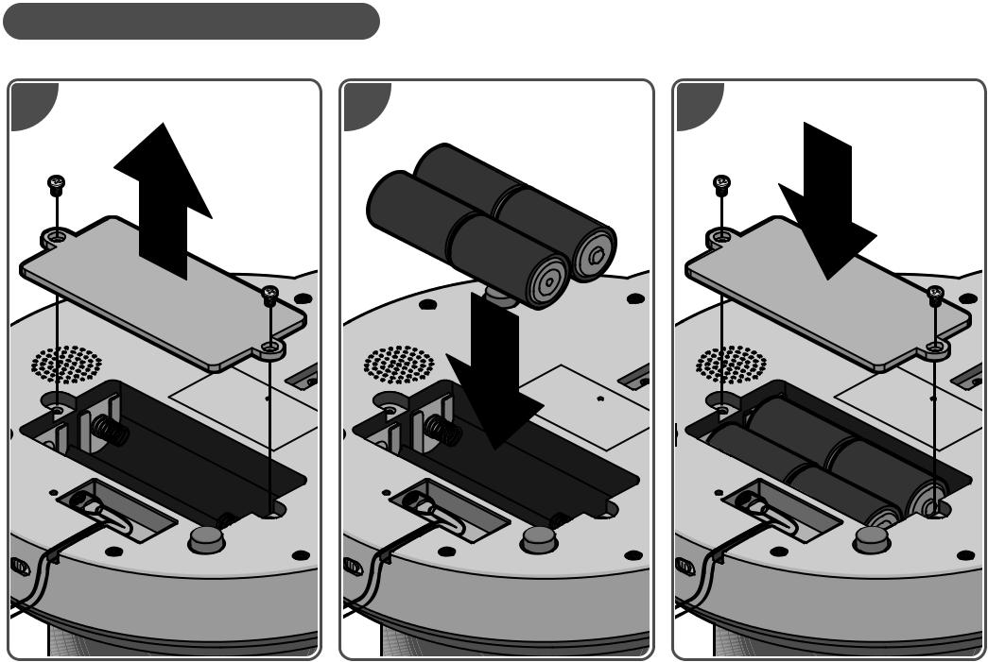
Crunchy montáž Instalace záložních baterií

1 2 3

Podložky musí být položeny na hladké a rovné ploše.

Výměna baterie:

1. Vypněte dávkovač Crunchy

2. Po výměně zapněte Crunchy a znovu nakalibruje abyste se ujistili, že je váha nastavena na 0

Instalace nabíjení
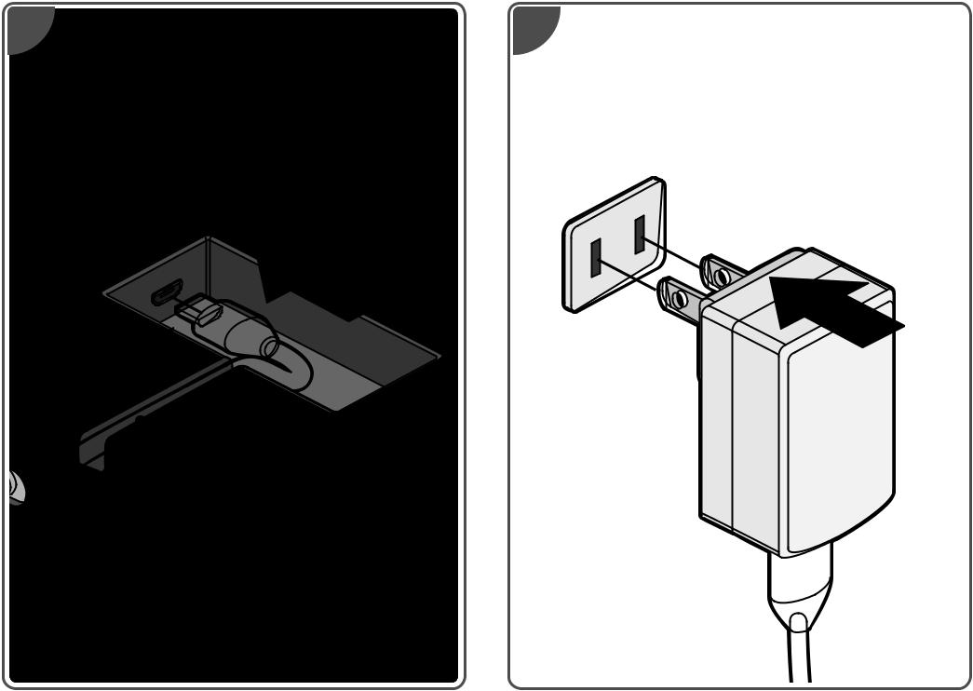

1 2

Affix USB cable in cable

guide to prevent affecting

scale performance.

Přidání zařízení

- Klepněte na registrovat a vytvořte uživatelský
profil.

Po úspěšné registraci se odešle ověřovací e-mail k dokončení a aktivaci profilu.

Po aktivaci klepněte na Prihlasit se:

Nebo klepněte na ( | ) or ( | )
nebo pro cloud účty.

Klepněte na tlačítko Země/Region a klepněte
na tlačítko OK

1
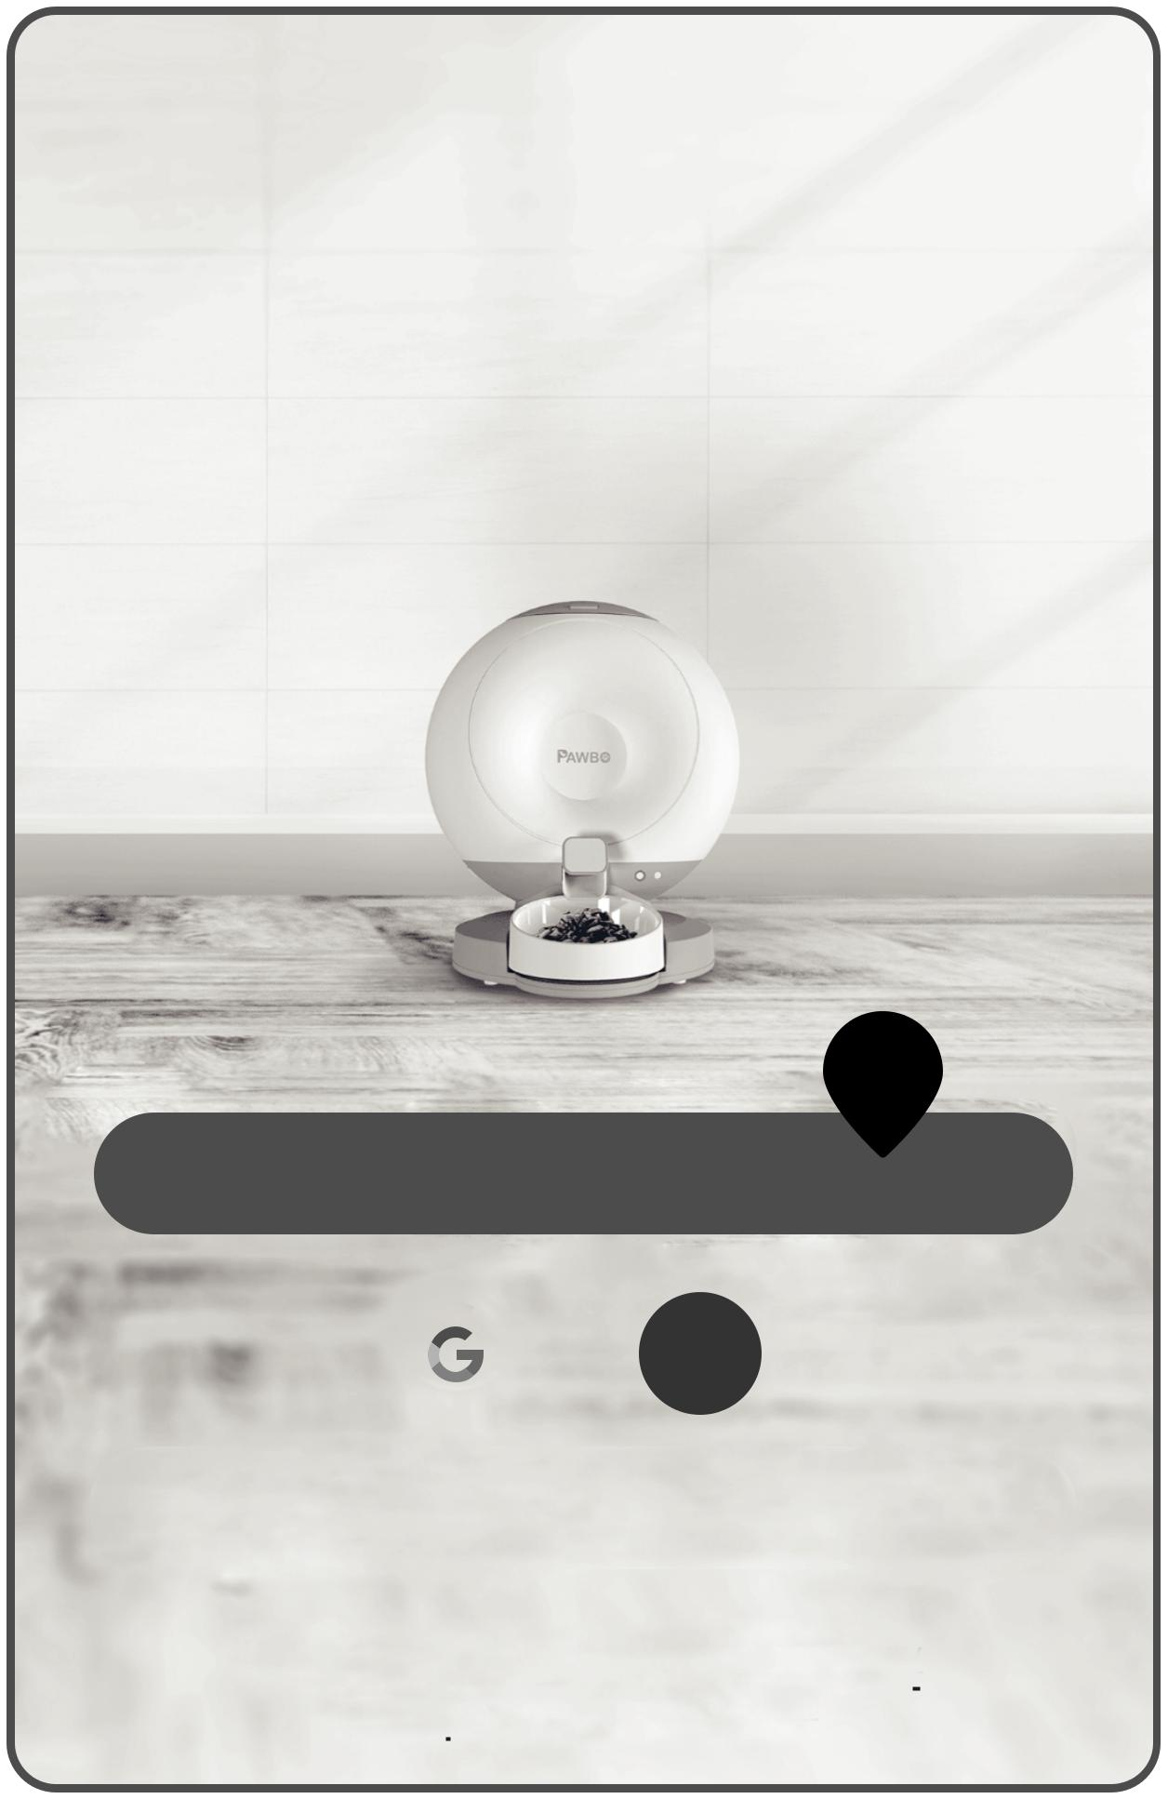

Log In

Register

By logging in you agree to our Privacy

PolicyandTerms of Service

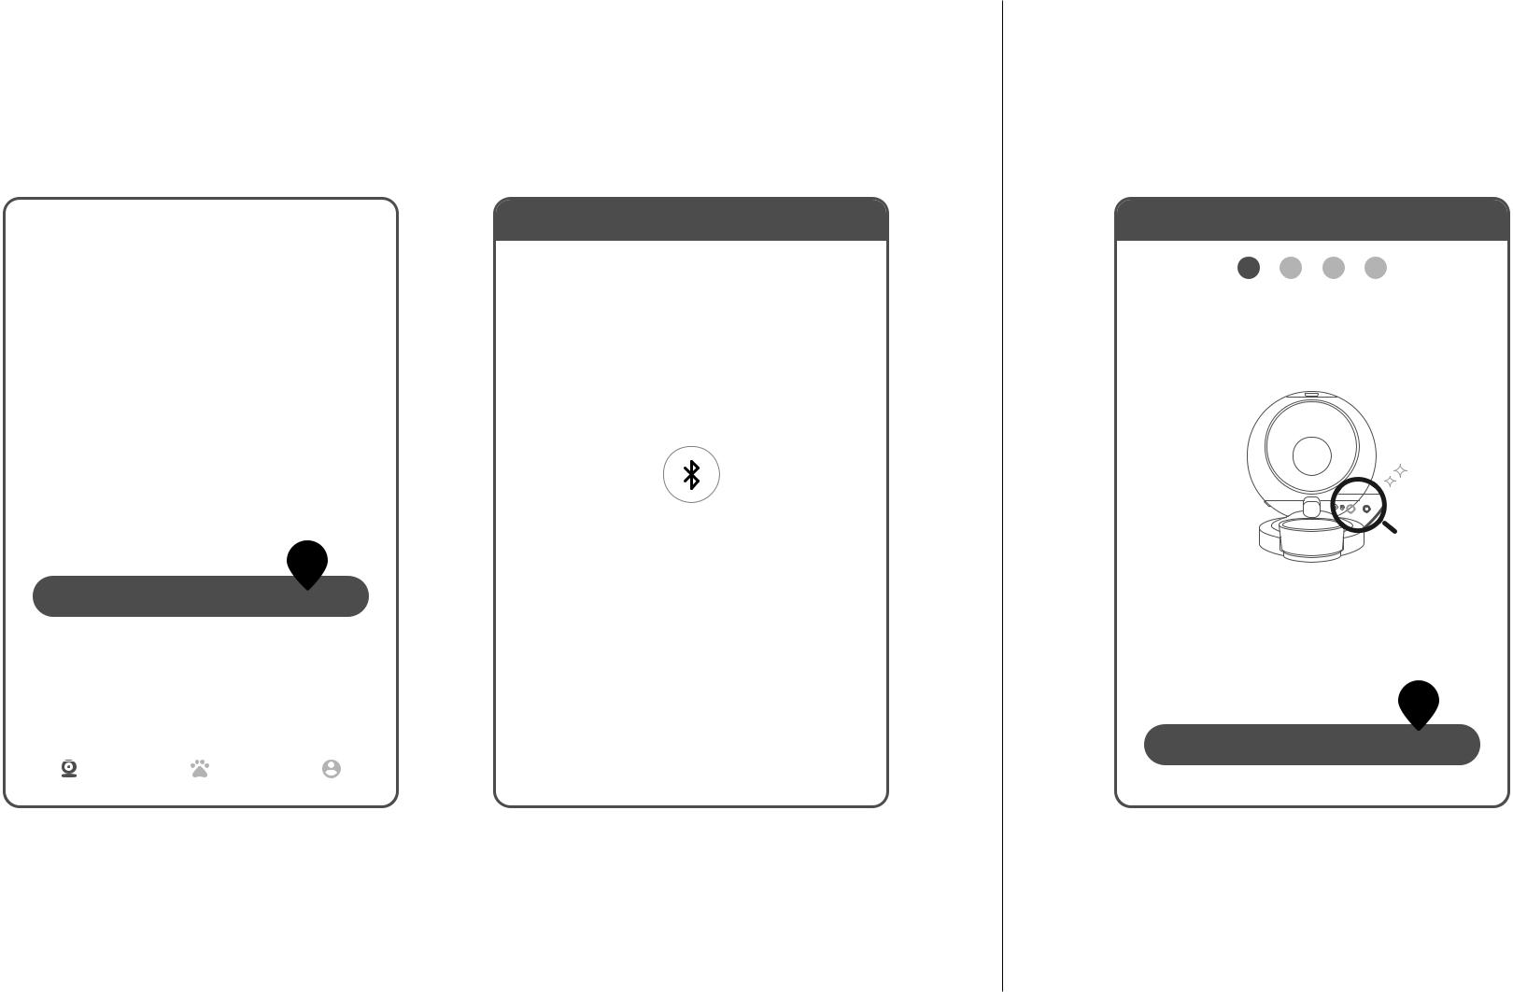
Device List |  |  |  | Add Device | Add Device

1 2 3 4

Power On the Device

 | 2 |  | Phone Bluetooth disabled. Please enable
 |  |  | Bluetooth first.
 | Add Device
 |  |  |  | Plug in the power cable and press the Bluetooth
 |  |  |  | button. Wait for a flashing blue light, then touch [...
 |  |  |  | No flashing blue light? ₄
 |  |  |  | Next
Device | Pet | User
2. Klikněte na přidat zařízení |  |  | 3. Povolte Bluetooth na Vašem mobilním zařízení. | 4. Zapněte zařízení. Tlačítko LED bliká  modře, stisknutím tlačítka proběhne hledání.

Add Device

1 2 3 4

Pair Device

Please keep your phone close to the device when...

Available Bluetooth5 devices nearby

PAWBO Smart Feeder

XX:XX:XX:XX:XX:XX

Search again

5. Klepněte na nové zařízení.

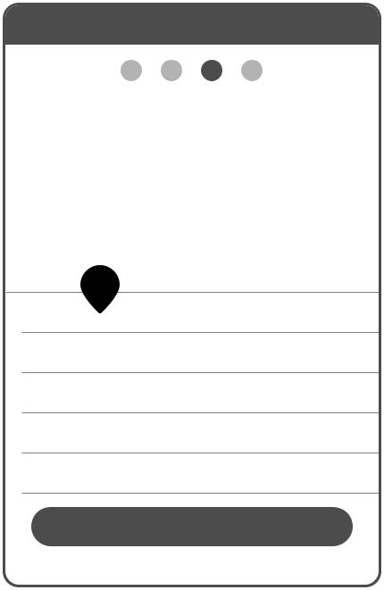

Add Device

Nastavení zařízení
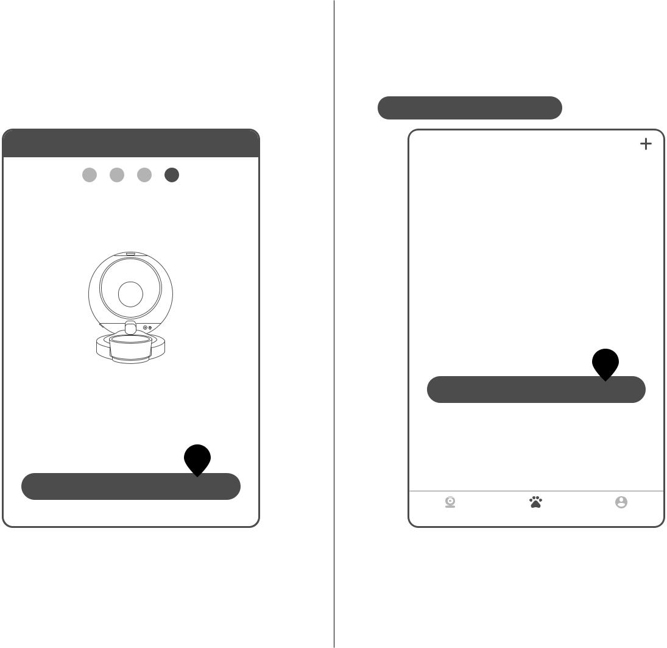

Add Device Pet List

2

Add Pet Save

1 2 3 4

Configure Wi-Fi Network

Device only supports 2.4GHz Wi-Fi.

Select network6

Wi-Fi A

Wi-Fi B

Wi-Fi C

Wi-Fi D

Wi-Fi E

Search again

6. Vyberte objevenou síť Wi-Fi.

1 2 3 4

Device Initialization

This device has been added successfully.

7

Done

- Po spárování se zařízení úspěšně instaluje. Zařízení je přidáno.

1

Add Pet

Device Pet User

- Klikněte na mazlíček ( ). Přidat domácího mazlíčka.

Nickname | Socks
Birthday | 2006/06/23
Sex | Male
Neutered? | Neutered
Breed | Dachshund
Weight | 8.3kg

- Zadejte informaci o mazlíčkovi.

Klepnutím na uložit se vrátíte do hlavní nabídky.

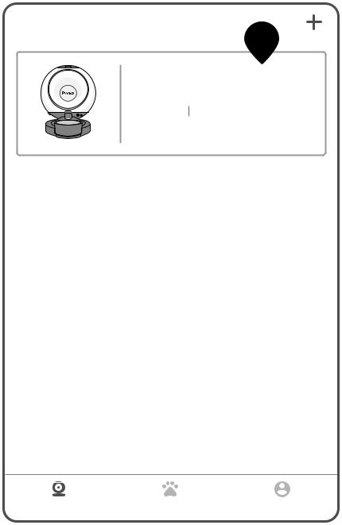
Device List
3

FEEDER ONLINE

4
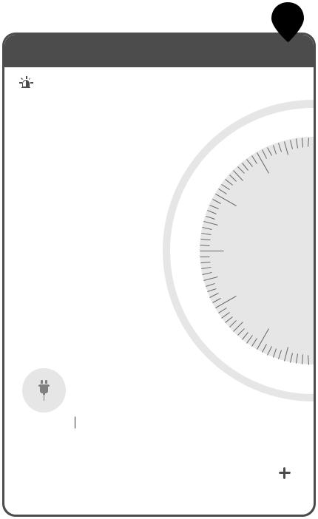
FEEDER
ONLINE

Please check if the food container is loaded c...

 | Device Settings
Device name | FEEDER
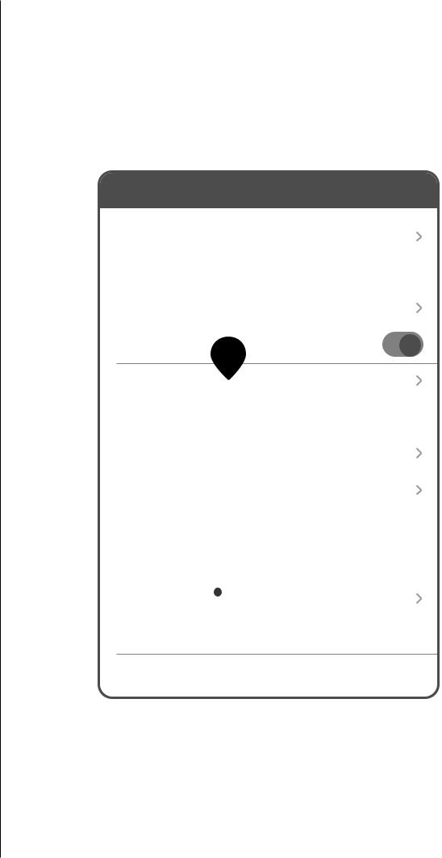

Scale calidration
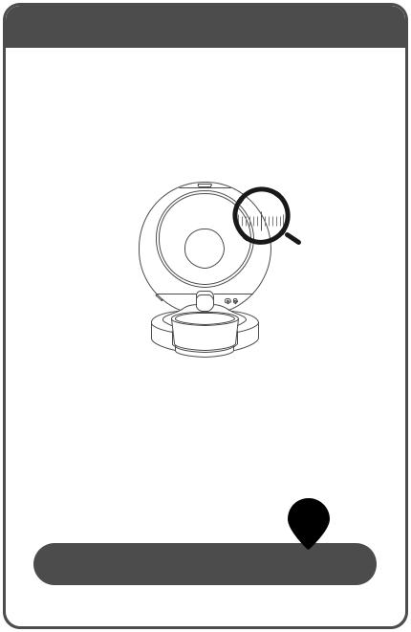

Smart Feeder

Plugged in Battery power 0%

Not paired to pet

Device Pet User

- V seznamu zařízení klikněte na zařízení, které chcete nastavit.

Food will last

- day(s)

Amount remaining

- g

Food info settings

Plugged in Battery power 0%

Dispense Settings

Not configured

- Klikněte na nastavení ( ).

5,000

3,000

1,000

 | GENERAL SETTINGS
 | Wi-Fi | dlink
 | Status indicator ₅
 | Scale calibration
 | DISPENSE SETTINGS
 | Sounds | None
 | To be played when dispensing
 | Pair to pet | Not paired to pet
 | DEVICE INFORMATION
 | Product serial number | yo_67573
 | System version | 1.0.4.191004

Delete device

- Klikněte na měřítko kalibrace.

0

If the container is empty, but the amount remaining value shown for the food is not zero, please make sure:

- Desiccant is loaded correctly
- Bowl is loaded correctly
3. Start calibration | 6
Start Calibration

- Klikněte na spustit kalibraci.

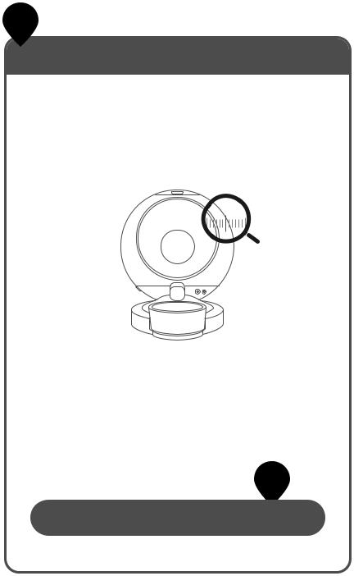
7

Scale calidration

0

If the container is empty, but the amount remaining value shown for the food is not zero, please make sure:

- Desiccant is loaded correctly
- Bowl is loaded correctly
3. Start calibration | 7
Start Calibration

 | Device Settings
 | Device name | FEEDER
 | GENERAL SETTINGS
 | Wi-Fi | dlink
 | Status indicator
 | Scale calibration
 | DISPENSE SETTINGS
 | Sounds | None
 | To be played8when dispensing
 | Pair to pet | Not paired to pet
 | DEVICE INFORMATION
 | Product serial number | yo_67573
 | System version | 1.0.4.191004
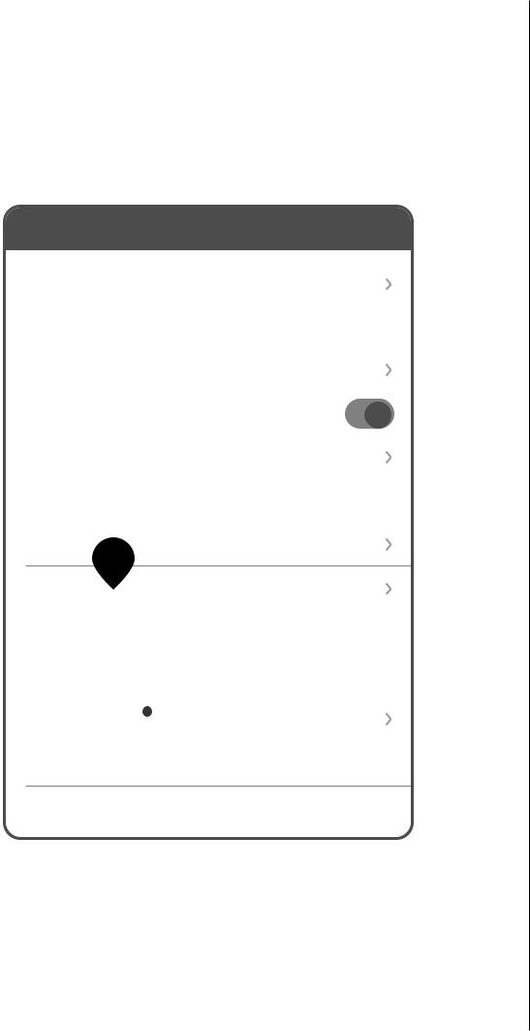

Delete device

9
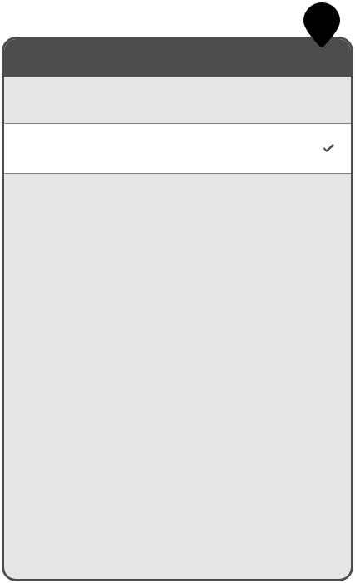

Pair to pet Save

PET LIST

Socks

Not paired

Each device pairs to one pet. Selecting an already paired pet

will automatically cancel the original pairing.

Pair to pet Save

PET LIST

Socks

Not paired

Each device pairs to one pet. Selecting an already paired pet will automatically cancel the original pairing.

Pair to pet

Are you sure you want to pair device
FEEDER to your pet Socks₁₀

Cancel OK

- Klepnutím na zpět ( ) se vraťte do hlavní nabídky.

Nyní vložte do násypky jídlo.

- Klepnutím spárujte domácího mazlíčka.

9. Vyberte Vašeho mazlíčka. 10. Potvrďte párování..

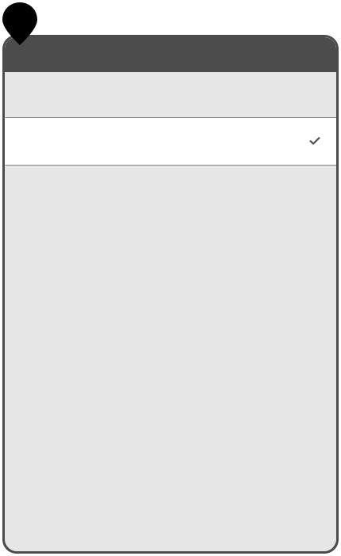
11

Pair to pet Save

PET LIST

Socks

FEEDER(currently paired)

Each device pairs to one pet. Selecting an already paired pet will automatically cancel the original pairing.

FEEDER
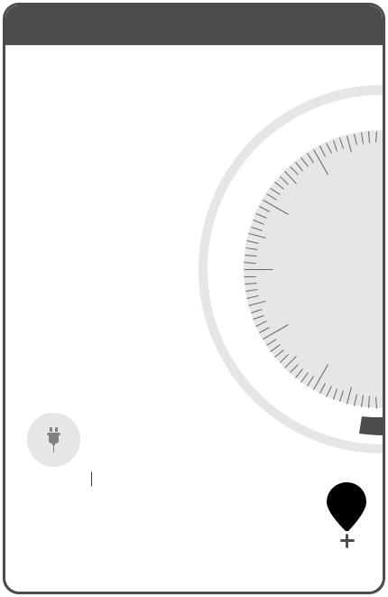
ONLINE

Food will last

Over 30day(s)

Amount remaining

247 g

Food info settings

Plugged in Battery power 0%

Dispense Settings

Not configured

5,000

3,000

1,000

12

Dispense Settings
₁₃Manual dispense Auto dispense

New

 |  |  |  |  |  | 14
 | Add new auto dispense |  |  |  |  | Save
Day
S | M | T | W | T | F | S
Time |  |  |  |  |  | PM 03:26
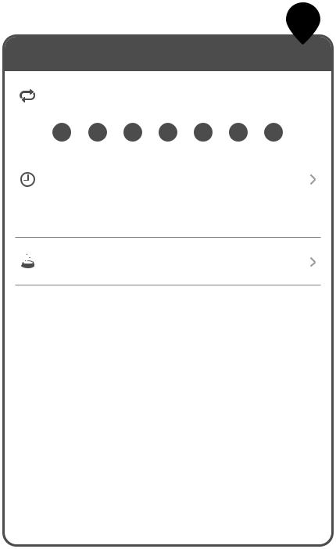

This device does not support Daylight Saving Time.

Amount to dispense | 20g

Dispensing takes about 30 seconds to complete. To avoid dispensing the wrong quantity, do not put weight on the device.

- Klepnutím na zpet ( ) se vrátíte do hlavní nabídky.

12. V nastavení výdeje klikněte na ( ).

13. V nastavení výdeje klikněte na nový. 14. Chcete-li nastavit plán výdajů, klikněte
Na den, čas a dávkování (g).

Menu
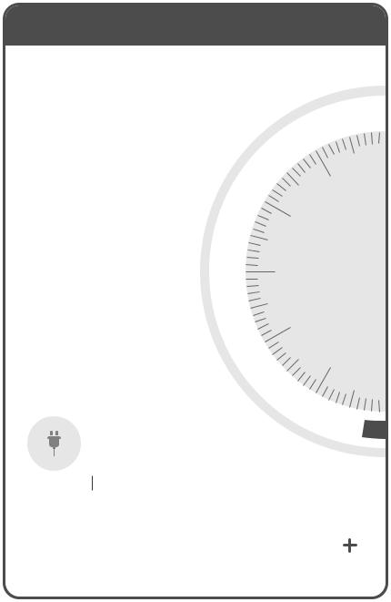

FEEDER
ONLINE

Food will last

Over 30day(s)

Amount remaining

247 g

Food info settings

Plugged in Battery power 0%

Dispense Settings

Not configured

5,000

3,000

1,000

Zbytek:

Označuje na kolik dní bude stačit zbývající množství krmiva.

Zbývající množství:

Označuje zbývající množství krmiva v gramech až do dalšího doplnění zásob.
Baterie ( ):

Označuje zdroj napájení a zbývající životnost baterie.

Nastavení výdaju:
Další informaci naleznete v části nastavení zařízení.

Historie výdajů:

Kliknutím zobrazíte historii výdajů.

Nastavení

 | Device Settings
 | Device name | FEEDER
 | GENERAL SETTINGS
 | Wi-Fi | dlink
 | Status indicator
 | Scale calibration
 | DISPENSE SETTINGS
 | Sounds | None
 | To be played when dispensing
 | Pair to pet | Not paired to pet
 | DEVICE INFORMATION
 | Product serial number | yo_67573
 | System version | 1.0.4.191004

Delete device

Název zařízení:

Klepnutím upravte název zařízení.

Wi-Fi:

Kliknutím nakonfigurujte nastavení WI-Fi. Bluetooth na spárovaném zařízení musí byt povoleno.

Status indicator:

Klepnutím aktivujte nebo deaktivujte LED diodou zařízení.

Měřítko kalibrace:

Kalibrace zařízení v nastavení zařízení.

Zvuky:

Zvuková notifikace a úroveň hlasitosti ( žádné, kočičí, štěkání, štěkání psů, ptáci nebo vlastní.
Spárovat:

Spárovaní domácí mazlíčci.

Sériové číslo produktu:

Sériové číslo zařízení.

Verze systému:

Zobrazuje verzi zařízení.

Smazat zařízení:

Klepnutím odstraníte zařízení z aplikace.

Menu

Socks

History Statistics

Crude fiber Taurine

2019/10/13 － 2019/10/19

0.0g | 0.0g
Average per day | Accumulated total

Taurine(g)

10

8

6

4

2

⁰ 10/13 10/14 10/15 10/16 10/17 10/18 10/19

Historie:

Kliknutím na datum zobrazíte informace o výdeji jídla.

Statistika:

Statistiky informací založené na: času krmení, dávce, kalorie, proteiny, tuky, vláknina a taurin.
Upravit ():

Klepnutím upravíte nebo odstraníte profil mazlíčka.

Profil
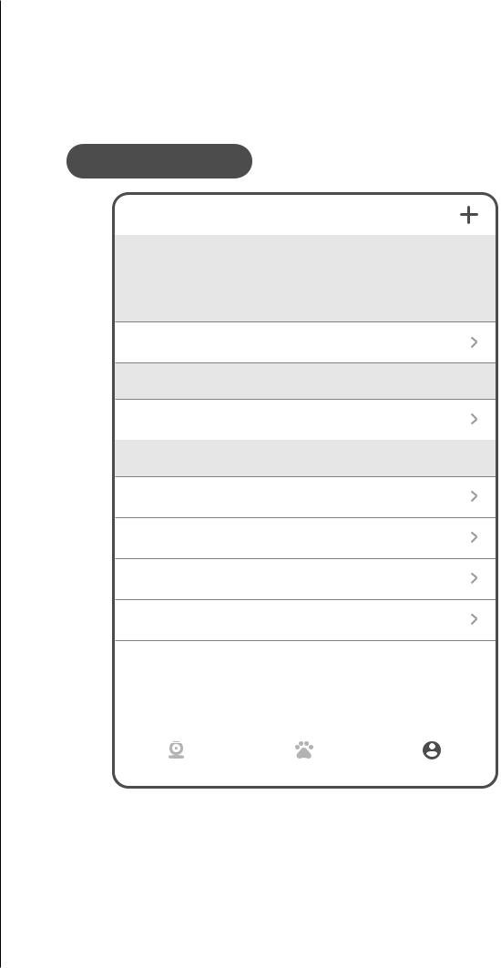

User

Pet Owner

ACCOUNT

Edit profile

NOTIFICATIONS

Push notifications

OTHER

Help

Contact Us

Privacy Policy

Terms of Service

Version |  | 1.03.01
Log Out
Device | Pet | User

Upravit profil:

Klepnutím upravte název profilu, zemi/oblast.

Změnit heslo:

Klepnutím upravte heslo.

Oznámení:

Klepnutím povolíte nebo zakážete: napájení baterie nižší než 20%, přepnutí na napájení baterie, výsledky selhání výdajů, oznámení o vyčerpání jídla, dokončení oznámení o chybějících údajích o potravě.

Pomoc:

Souhrn tipů a informací o podpoře.
Kontaktujte nás:

Kliknutím odešlete e-mail společnosti Pawbo.

Podmínky:

Kliknutím si přečtěte smluvní podmínky webových stránek Pawbo.

Verze:

Zobrazuje aktuální verzi aplikace.

Odhlásit se:

Klepnutím odhlásíte aktuální profil.

Manual Feeding
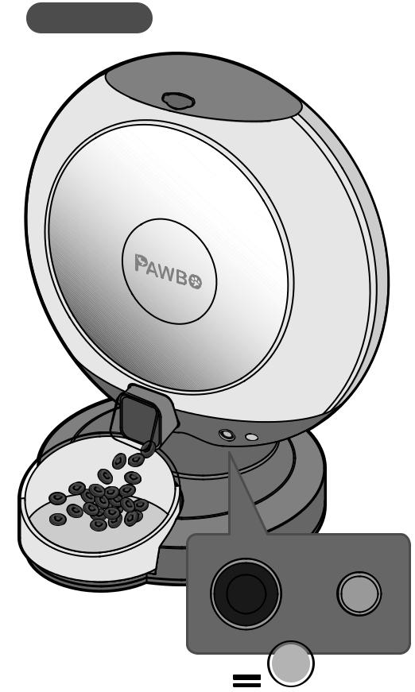

Crunchy

2S

APP
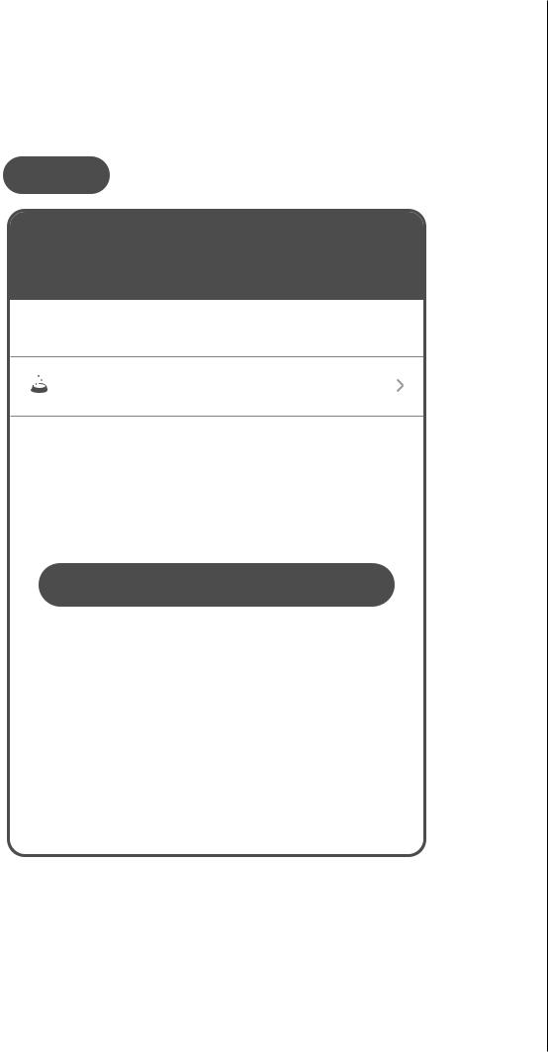

Dispense Settings

Manual dispense Auto dispense

DISPENSE IMMEDIATELY AFTER SETUP

Amount to dispense | 20g

Dispensing takes about 30 seconds to complete. To avoid
dispensing the wrong quantity, do not put weight on the
device.

Dispense Now

V nastavení výdaje klepněte na ( ).

Klikněte na ruční výdej.

Chcete-li nastavit množství, klikněte na množství.

Začněte kliknutím na Dispense Now.

Údržba

Výměna filtru
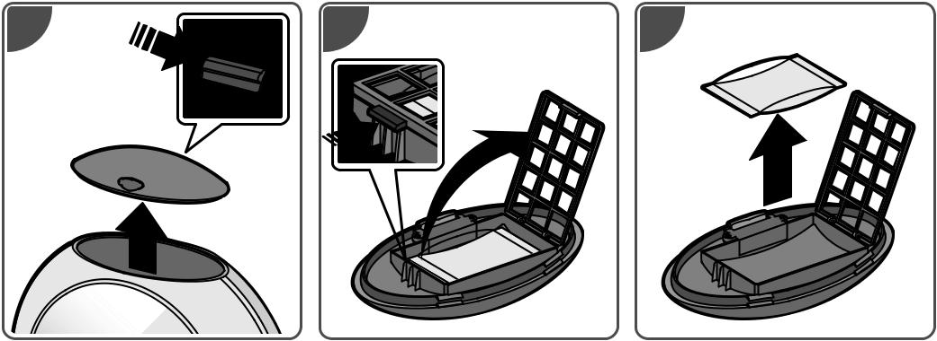

1 | 2 | 3
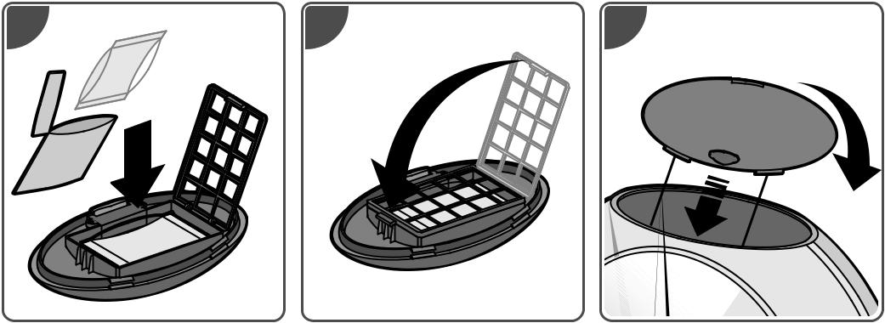

4 5 6

Čištění zásobníku

POZOR:

Před čištěním zařízení vypněte a odpojte ze sítě.

Přístroj očistěte vlhkým hadříkem.

Zásobník i miska lze vyjmout pro mytí nebo čištění.

Nikdy neponořujte základu do vody, aby nedošlo ke zkratu zařízení.

Před dalším doplněním potravy dávkovač zcela utřete a osušte.
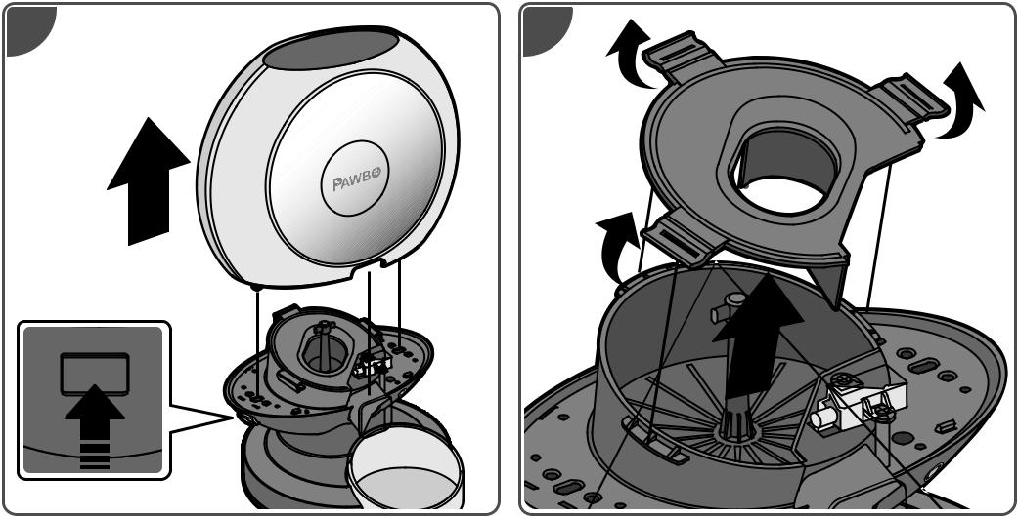

1 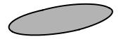 2

3 4
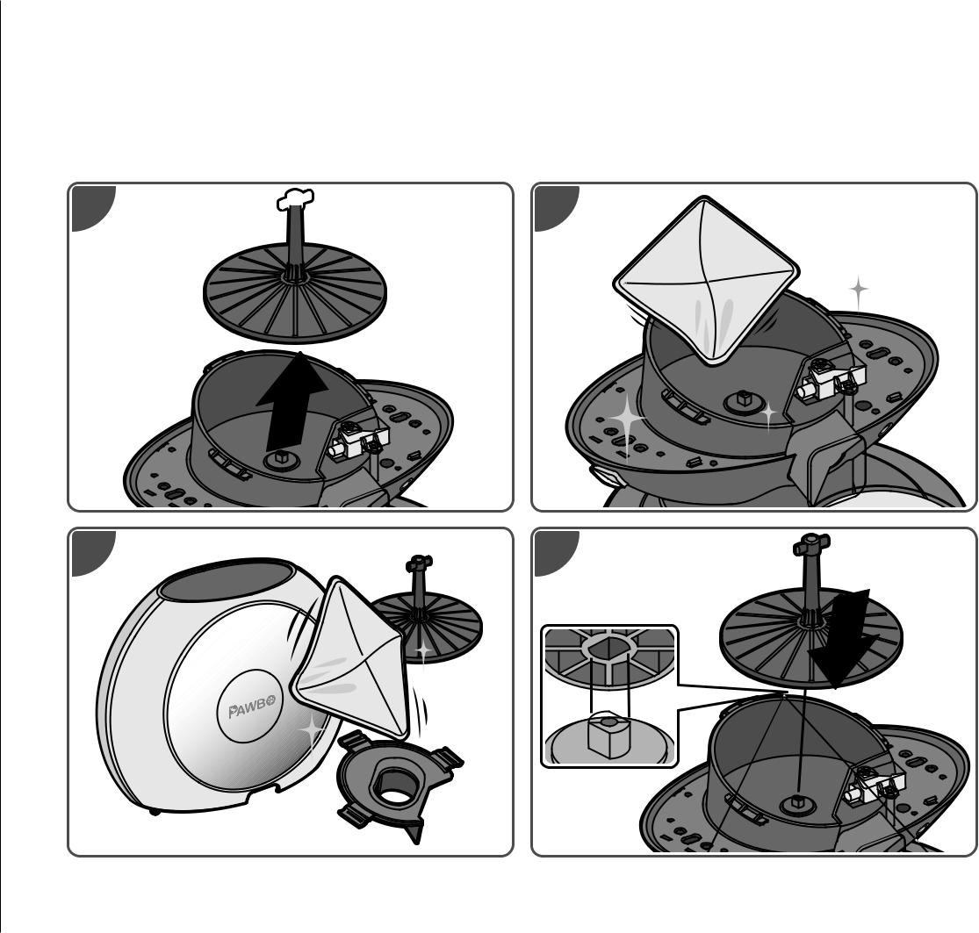

5 | 6

Cleaning Bowl
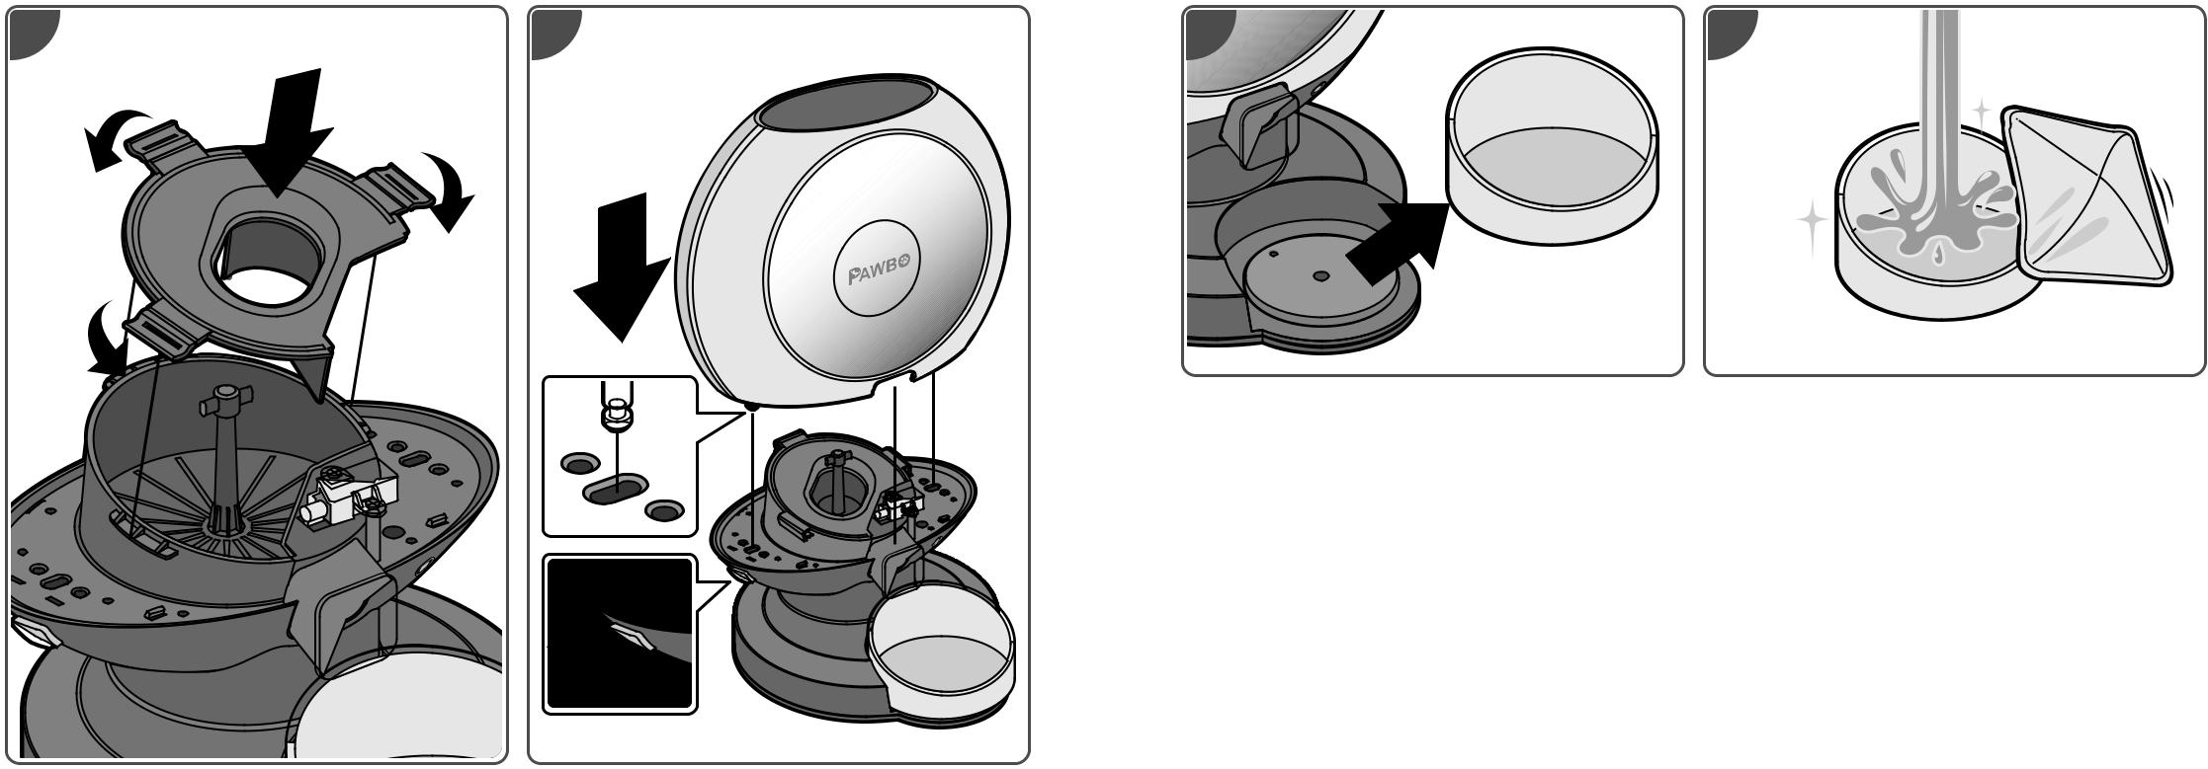

7 | 8 | 1 | 2
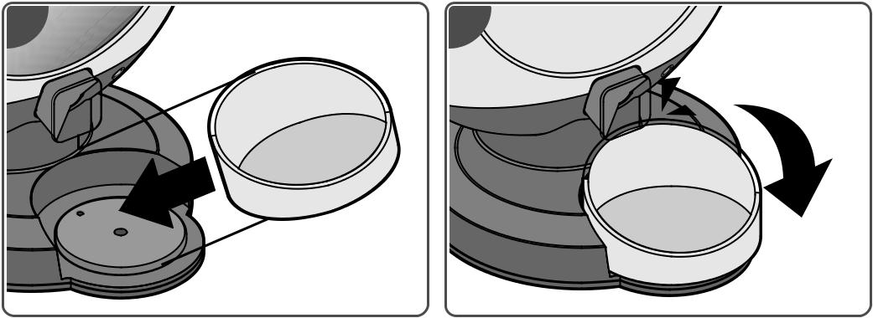

3 4

This warranty is limited from the original date of purchase (invoice date) for 1 year period. | Crunchy
Warranty
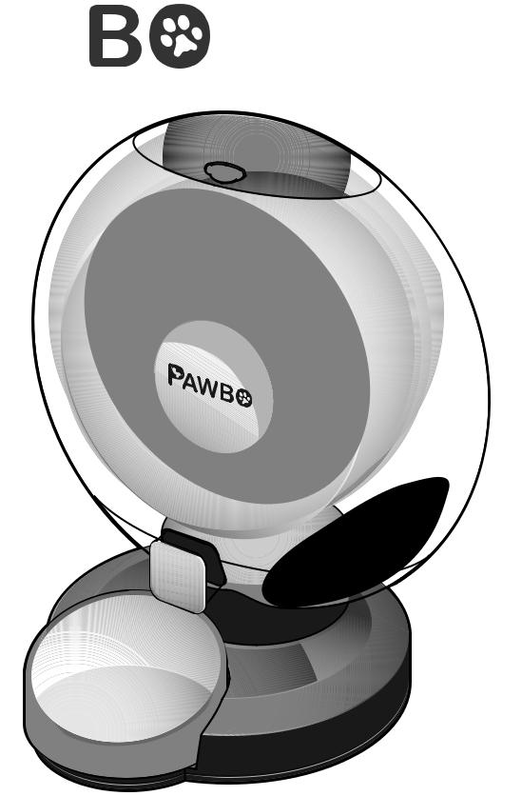

Any receipts or proof of purchase must be included for all repairs/services request by

Consumer. For further details, please refer to www.pawbo.com

Additional Information & Customer Service

If you require support for your Pawbo Chrunchy, please visit our website at www.pawbo.com to contact customer service (service@pawbo.com). Looking for other interesting remote interactive toys? Our website is the place to go!

快速指南

包裝內容

Crunchy本體（上蓋／餵食碗／乾燥劑）

Micro USB傳輸線

電源轉換器

規格

容量：6公升

餵食碗容量：120g（4.23 oz）

功能鍵：餵食鍵、重置鍵、電源鍵、藍牙鍵

LED燈號：電源（紅色）、藍牙（藍色）、Wi-Fi（白色）

重量感測器：本體 x 4，餵食碗 x 1

Wi-Fi：2.4G（802.11 b/g/n）

藍牙：v4.2 BR/EDR，配有低功耗藍牙信標

電源轉換器：5V／2A

喇叭：8Ω／1W

尺寸（寬 x 高 x 長 ）：361 x 422 x 328公厘（14.2 x 16.6 x 12.9 英寸）

重量：2.3 kg（5.1 lbs）
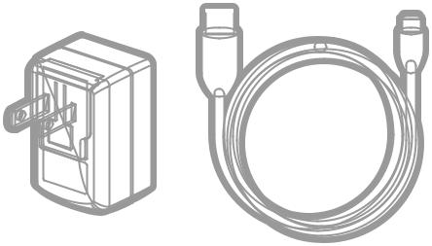

設備需求

使用iOS 8.0或以上版本／

Android 4.4或以上版本的智慧型手機

安全資訊

請勿將任何異物放入Crunchy本體中。

本產品限於室內家用，請勿在戶外使用。

請勿將設備用於其指定用途以外的其他用途。

禁止兒童於Crunchy附近玩耍。

除本快速指南中說明的零件外，請勿自行拆解Crunchy。
請勿將Crunchy安裝或存放於室外或-20°C（-4°F）以下溫度的環境。
禁止將底座浸於水中，以免損壞其電子零件。

請勿將Crunchy用於幼犬、幼貓、身有殘疾或無法自行進食的犬貓。
若設備電源線或插頭損壞、設備故障或遭破壞，請勿再行操作或使用，並應立即聯絡客服以取得進
一步的指示。

請勿讓寵物咀嚼或吞嚥任何零件，若顧慮電源線，請自行購買並加裝電源線絕緣套（硬塑料保護套）。

請勿試圖自行修理Crunchy。

重要安全資訊

請視需求使用合適額定值的延長線。

請勿將寵物餵食器用於非指定用途。非製造商建議或販售的配件可能會造成使用上的危險。

請勿以上蓋、本體、餵食碗或碗架將Crunchy提起，應使用雙手自底座將Crunchy提起與移動，同
時保持直立。

Crunchy限用乾糧。切勿使用濕軟或罐頭食物。

為避免絆倒，請時時將電源線放置於日常動線以外的地方。

若本產品的插頭碰水，請關閉該使用之牆上插座的電源，切勿嘗試拔插頭。

請於完成安裝後，詳細檢查本產品，若電源線或插頭上有水，切勿插電。

為降低受傷的風險，在設備使用中，應嚴密監督在旁或在附近玩耍的兒童。

使用電源線時，切勿將其電源線或插頭放入水或其他液體中。

請妥善處理所有包材。部分內容物可能裝在塑膠袋中，這些袋子可能會造致窒息，應遠離兒童與寵物。

產品介紹
上蓋（附有乾燥劑放置處） | 上蓋開啟卡榫
飼料箱
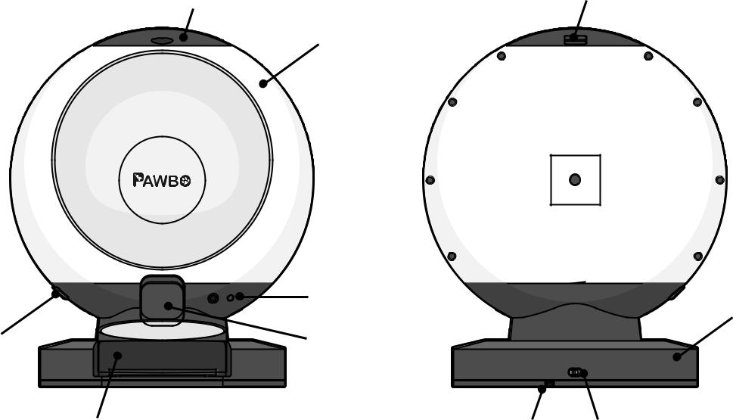

 | 控制面板 | 底座
飼料箱 | 出糧槽
鬆開鍵
餵食碗 |  | 線槽 電源開關
控制面板 | LED燈號說明
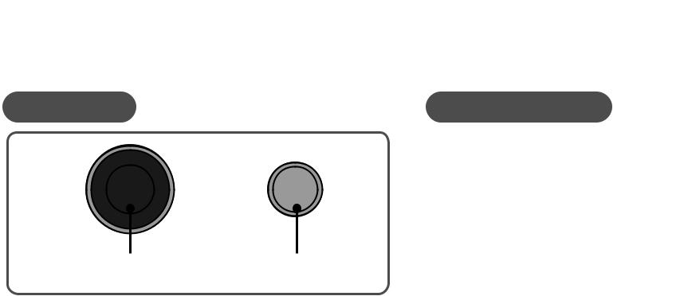

藍燈閃爍：啟動中／藍牙狀態／配對中
藍燈恆亮：藍牙已連接
白燈閃爍：Wi-Fi設置中
白燈恆亮：Wi-Fi已啟用
餵食鍵／LED燈 藍牙鍵 ^{紅燈閃爍：重置中}
紅燈恆亮：偵測到故障

腳墊／重量感測器
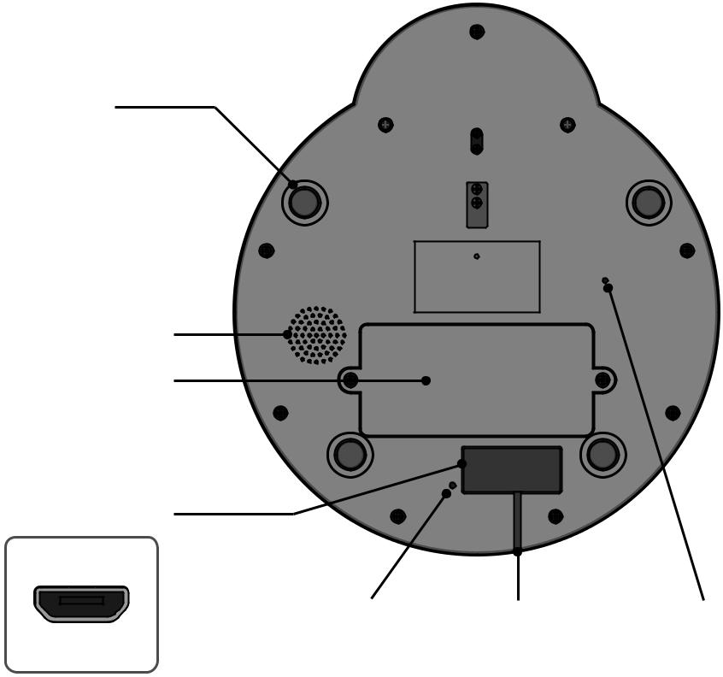

具精準重量感測器的腳墊。

若Crunchy遭受劇烈搖晃或

過大加壓時，建議清空飼料

箱並重新校正。

喇叭

電池蓋

Micro USB插槽

電源燈 線槽 重置鍵

安裝
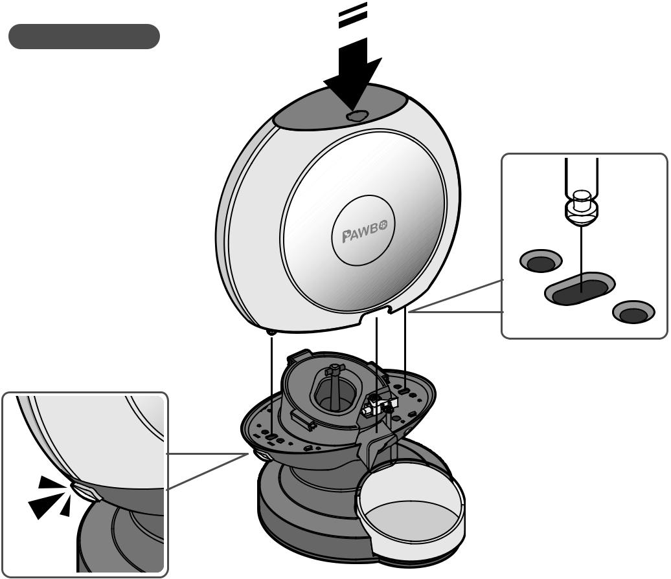

Crunchy組件 安裝備用電池
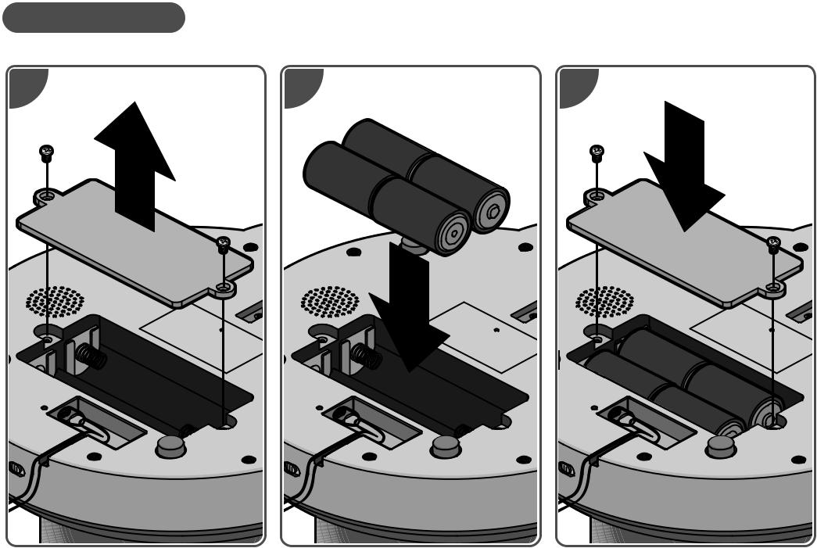

1 2 3

具精準重量感測器的腳墊。
必須安裝於平滑牢固的表面上， | 更換電池時需：
以確保精準測量。 | 1. | 先將Crunchy關機。
 | 2. | 更換電池後，將Crunchy開機並重新校正，以確保磅秤的設置為零。

安裝電源線
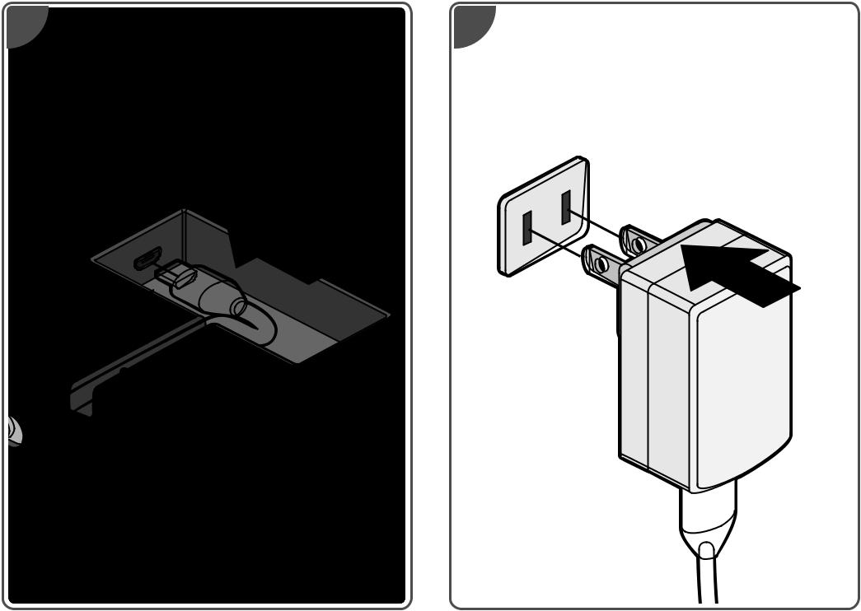

1 2

將USB線固定於線槽中，
以防影響磅秤的精準度。

初次設定

新增裝置
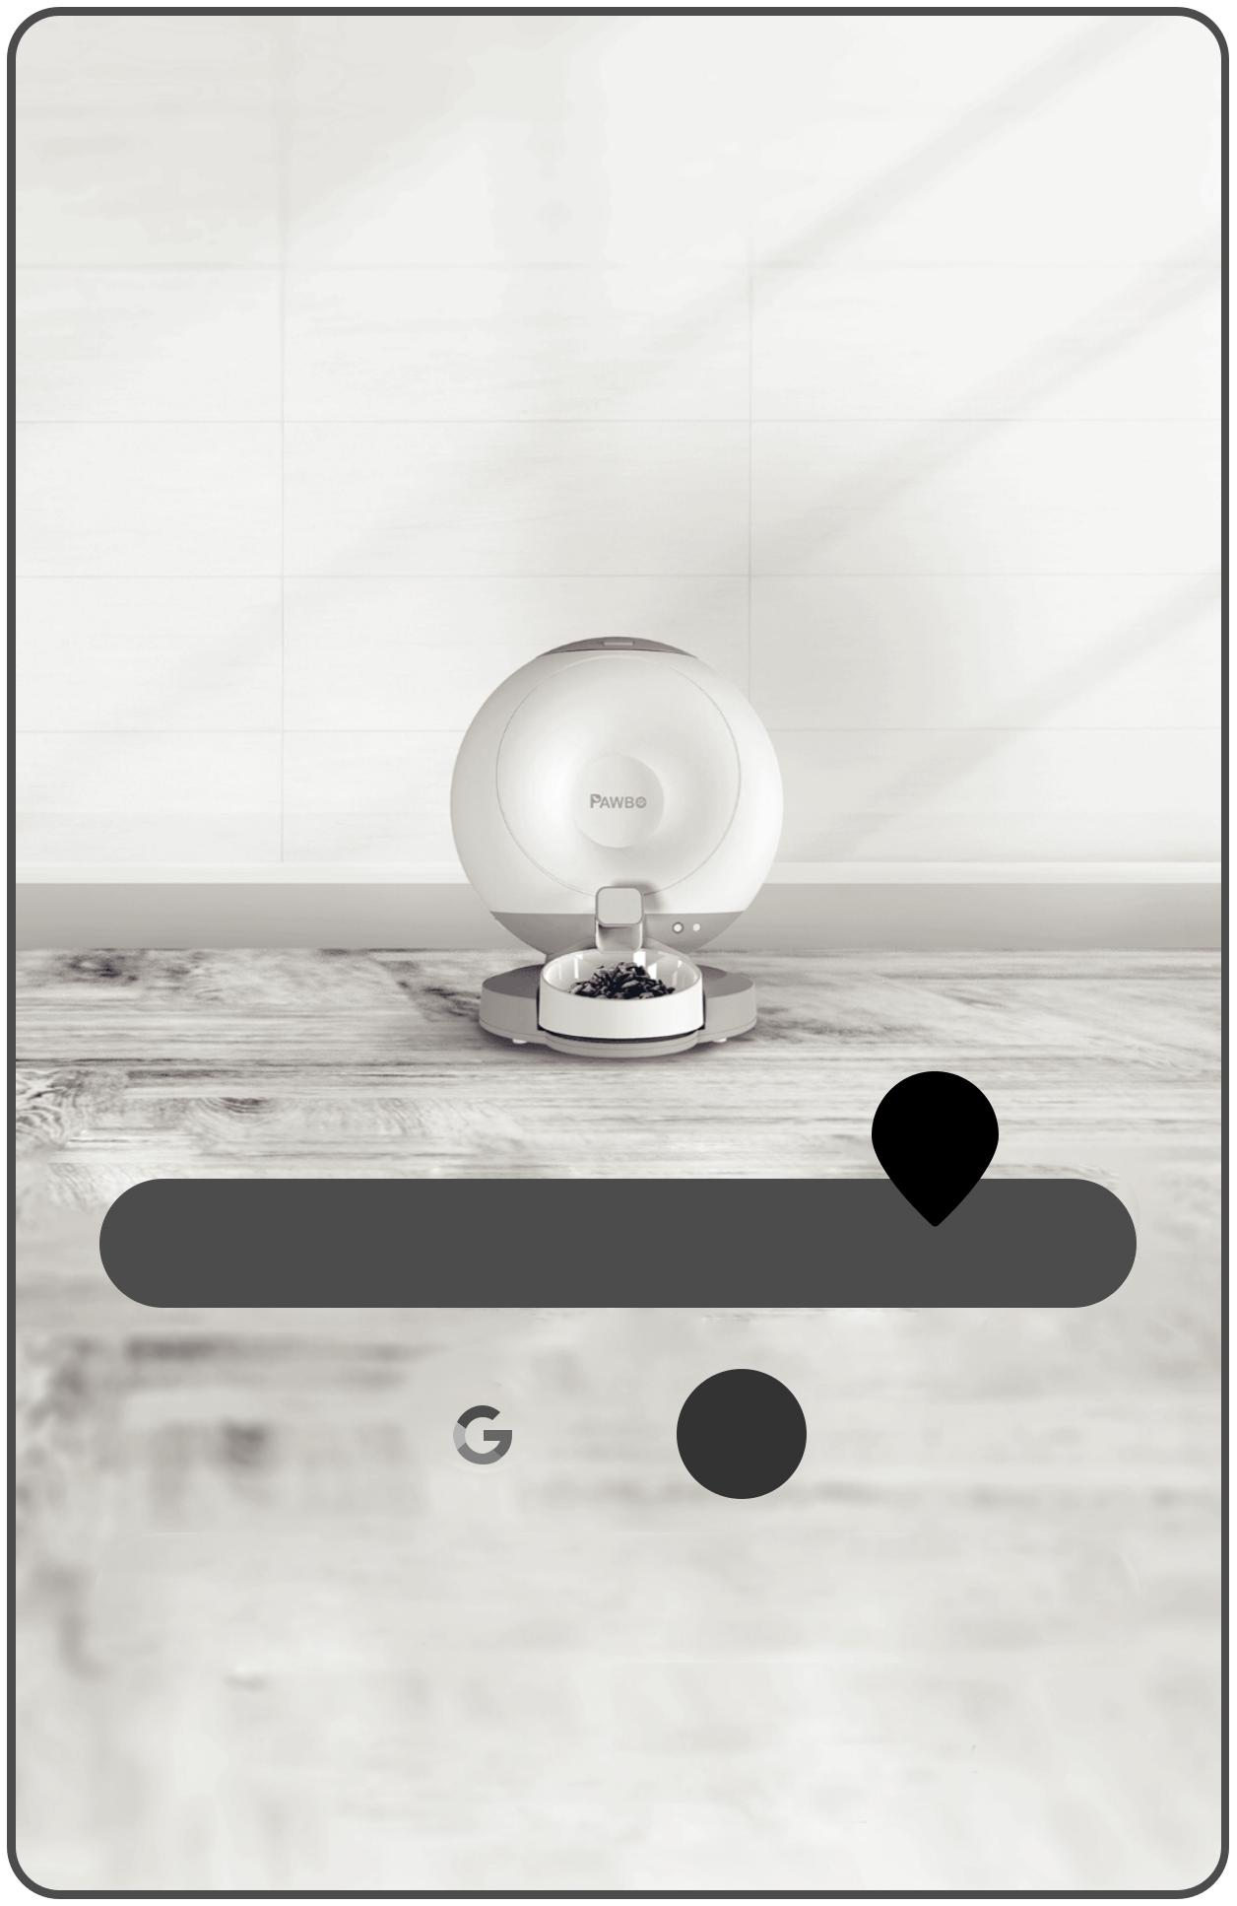

- 點擊註冊建立一個新的帳戶。

註冊成功後，以驗證email完成並啟
用帳戶，啟用後，點擊登入開始使用
帳戶，或點擊（）或（ ）選用雲
端帳戶。

首次註冊：點擊國家／區域選擇符合

項目後，點擊OK與完成以完成登入
流程。

1

登入

註冊

登入後即代表您同意隱私政策與服務條款

 |  | 2
 | 裝置列表 |  | 新增裝置 |  |  |  |  | 新增裝置 |  |  |  | 新增裝置
 |  | 1 | 2 | 3 | 4 |  | 1 | 2 | 3 | 4 | 1 | 2 | 3 | 4
 |  |  | 啟動裝置 |  |  |  |  | 啟動裝置 |  |  |  | 啟動裝置
 |  |  |  |  |  |  |  |  |  |  | 藍牙配對時，務必將手機靠近裝置。
 |  |  |  |  |  |  |  |  |  |  | 附近可用的藍牙裝置
 |  | 目前手機藍牙為關閉，請先開啟手機 |  |  |  |  |  |  |  |  | 5
 |  | 藍牙。 |  |  |  | 3 |  |  |  |  | PAWBO Smart Feeder
 |  |  |  |  |  |  |  |  |  |  | XX:XX:XX:XX:XX:XX
 |  |  |  | 取消 |  | 確認
 |  | 連上電源，按壓裝置藍牙鍵，待藍燈閃爍後按「下一 |  |  |  |  | 連上電源，按壓裝置藍牙鍵，待藍燈閃爍後按「下一
 |  | 步」。 |  |  |  |  | 步」。 |  |  | 4
 |  |  | 藍燈未閃爍？ |  |  |  |  | 藍燈未閃爍？
 |  |  | 下一步 |  |  |  |  | 下一步 |  |  |  | 重新搜尋
裝置 | 寵物 | 我的
2. 點擊（ ）。 |  | 3. 開啟智慧型手機的藍牙功能。 |  |  |  |  | 4. 啟動Crunchy，並在LED鍵閃爍 |  |  |  | 5. 點選搜尋到的Crunchy。
 |  |  |  |  |  |  | 藍燈時，按下進行配對。
 |  |  |  |  |  |  | 點擊下一步進行配對。
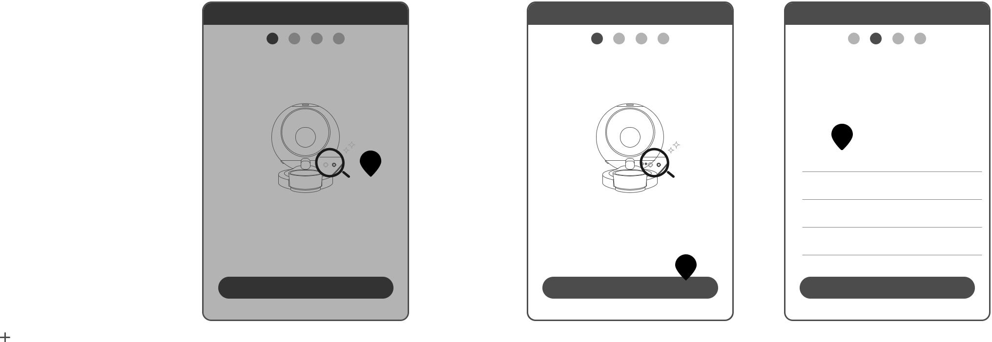

 |  |  |  |  |  |  | 設定裝置
 | 新增裝置 |  |  |  | 新增裝置 |  | 寵物列表
1 | 2 | 3 | 4 | 1 | 2 | 3 | 4
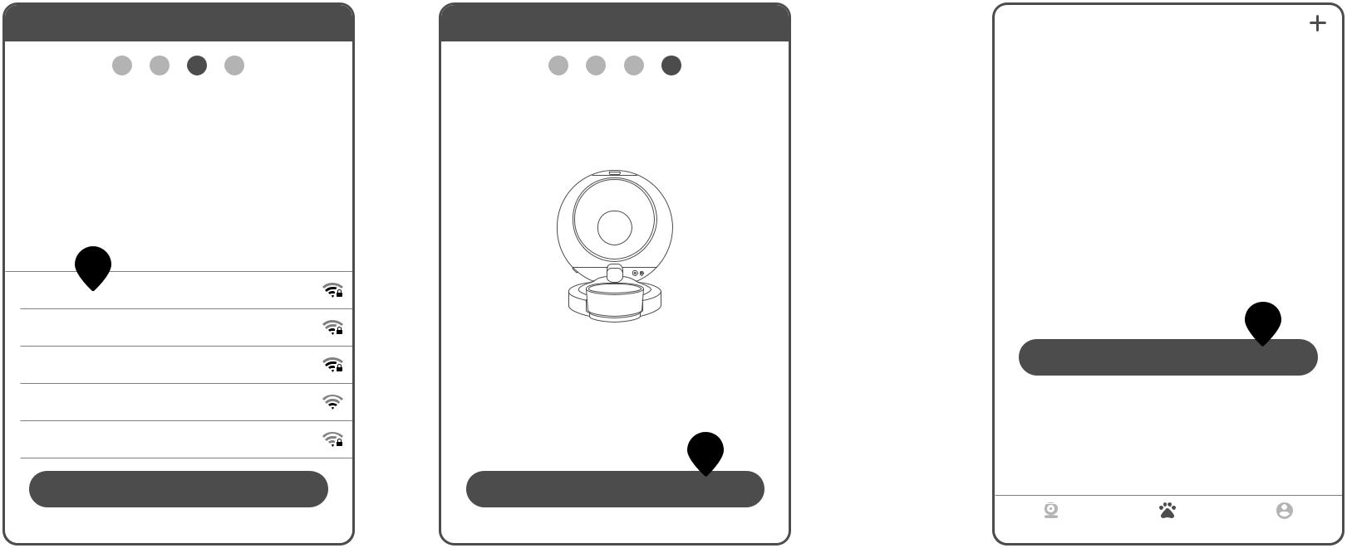

2

新增寵物 儲存

設定 Wi-Fi 網路

裝置僅支援 2.4GHz Wi-Fi。

選擇網路 6

Wi-Fi A

Wi-Fi B

Wi-Fi C

Wi-Fi D

Wi-Fi E

重新搜尋

- 點選搜尋到的Wi-Fi網路。

裝置初始化

1

新增寵物

此裝置已成功新增。

7

完成

裝置 寵物 我的

7. 配對後，該裝置即成功新增。 1. 從裝置列表中，點選寵物（），
並點擊新增寵物。

暱稱 | Socks
生日 | 2006/06/23
性別 | 公
是否結紮 | 已結紮
品種 | 臘腸犬
體重 | 8.3kg

- 輸入寵物資訊，並點擊儲存後回到主選單。

裝置列表
3

FEEDER ONLINE

Smart Feeder

已插上電源 | 電池電量 0%

尚未配對寵物

裝置 寵物 我的

4
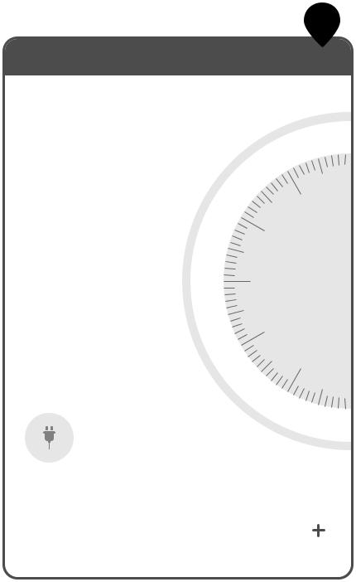

 | FEEDER
 | ONLINE
可供糧天數
0天 | 5,000
剩餘量 | 3,000
0 g | 1,000

飼料資料設定

已插上電源 | 電池電量 0%

出糧設定

尚未設定

 |  |  | 裝置設定
 | 裝置名稱 |  | FEEDER
 | 一般設定
 | Wi-Fi |  | dlink
 | 狀態燈 | 5
 | 磅秤校正
 | 出糧設定
 | 音效 |  | 無
 | 出糧時播放
 | 配對寵物 |  | 尚未配對寵物
 | 裝置資訊
 | 產品序號 |  | yo_67573
 | 系統版本 |  | 1.0.4.191004
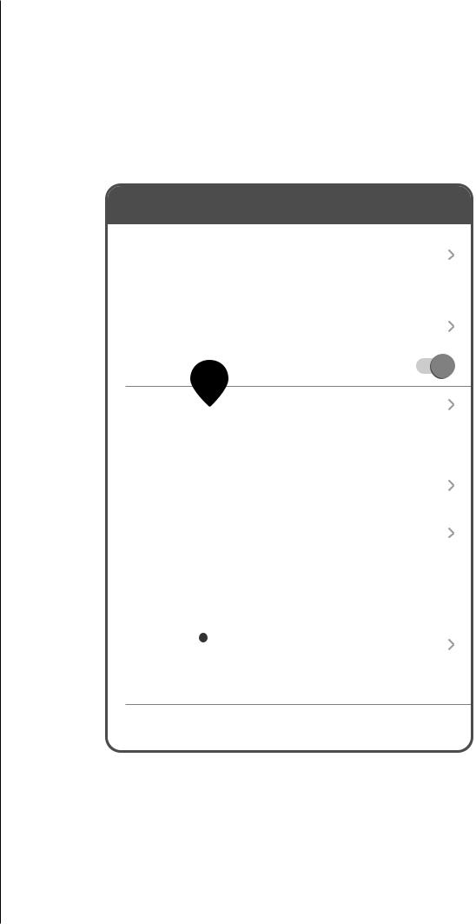

刪除裝置

磅秤校正
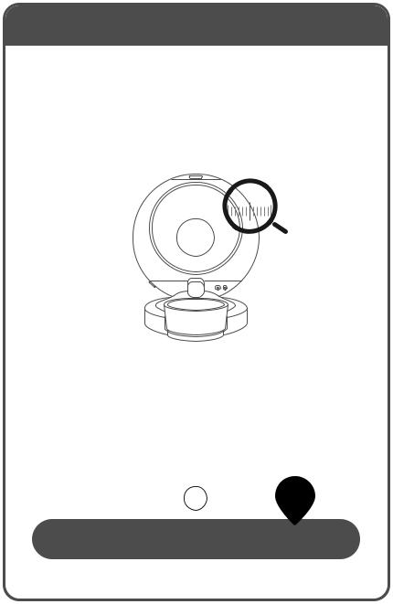

0

當發現飼料桶中已無飼料，但飼料剩餘量

數值非零，請確認：

- 乾燥劑放置妥當

- 飼料碗放置妥當

  - 開始校正

6

開始校正

3. 從裝置列表中，點選欲設定的裝置。 4. 點擊設定（ ）。 5. 點擊磅秤校正。 6. 點擊開始校正。

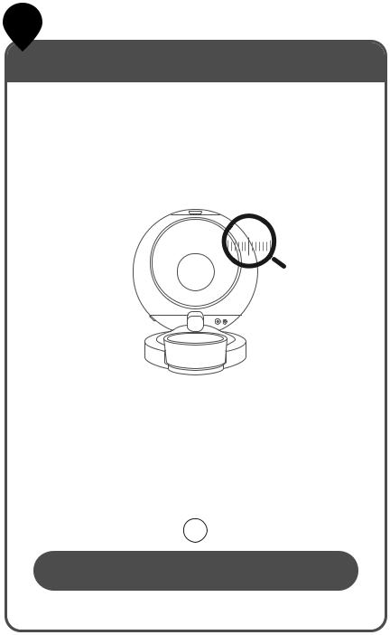
7

磅秤校正

0

當發現飼料桶中已無飼料，但飼料剩餘量
數值非零，請確認：

- 乾燥劑放置妥當

- 飼料碗放置妥當

  - 開始校正

開始校正

- 點擊返回（ ）回到裝置選單，接著將飼料箱裝滿乾糧。

 |  | 裝置設定
 | 裝置名稱 | FEEDER
 | 一般設定
 | Wi-Fi | dlink
 | 狀態燈
 | 磅秤校正
 | 出糧設定
 | 音效 | 無
 | 出糧時播放
 | 8
 | 配對寵物 | 尚未配對寵物
 | 裝置資訊
 | 產品序號 | yo_67573
 | 系統版本 | 1.0.4.191004
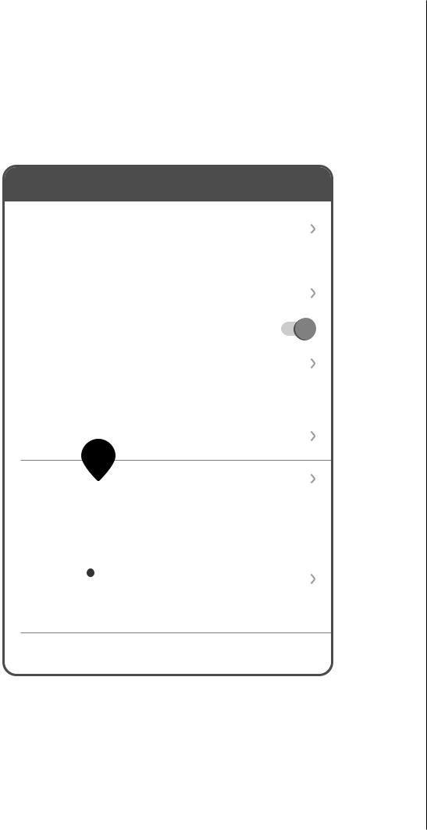

刪除裝置

- 點擊配對寵物。

9

配對寵物 儲存 配對寵物 儲存

Socks Socks
尚未配對寵物 尚未配對寵物

裝置與寵物為一對一配對方式，若選擇已配對的寵物將 裝置與寵物為一對一配對方式，若選擇已配對的寵物將
會自動解除原本的配對。 會自動解除原本的配對。

配對寵物
確認將您的裝置FEEDER配對至您的
寵物Socks 10

取消 確認

9. 從寵物列表中選取寵物，點擊儲存。 10. 點擊確認以確認配對。

11

配對寵物 儲存

Socks
FEEDER(目前配對)

裝置與寵物為一對一配對方式，若選擇已配對的寵物將會自動解除原本的配對。

FEEDER
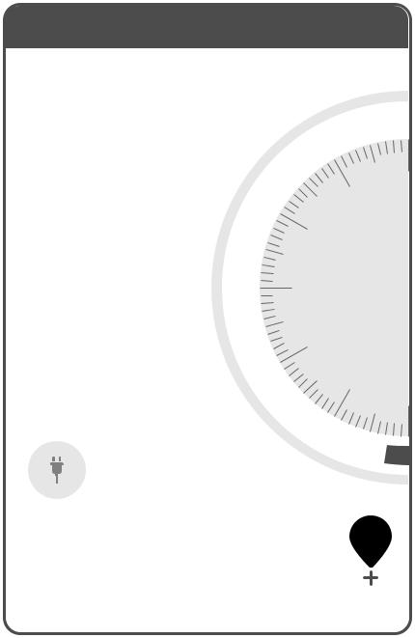
ONLINE

可供糧天數

超過30天

剩餘量

247 g

飼料資料設定

已插上電源 | 電池電量 0%

出糧設定

尚未設定

5,000

3,000

1,000

12

出糧設定
₁₃ 手動出糧 自動出糧

新增

14
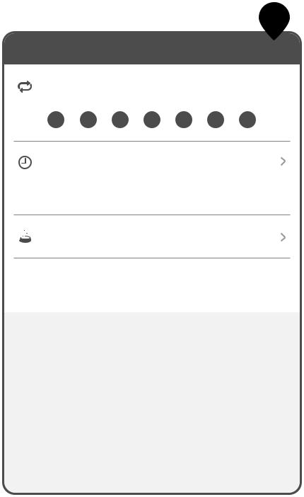

新增自動出糧 儲存

星期

一 二 三 四 五 六 日

時間 | 上午 03:26

請注意裝置無支援日光節約時間設定。

出糧份量 | 20g

完整出糧約需30秒，期間請勿重壓裝置，避免份量不正確。

- 點擊返回（ ）回到裝置選單。

- 在出糧設定中，點擊（）。

13. 在出糧設定中，點擊新增。 14. 點選星期、時間與出糧份量（公克），
設定餵食週期，並點擊儲存。

進階設定

裝置選單
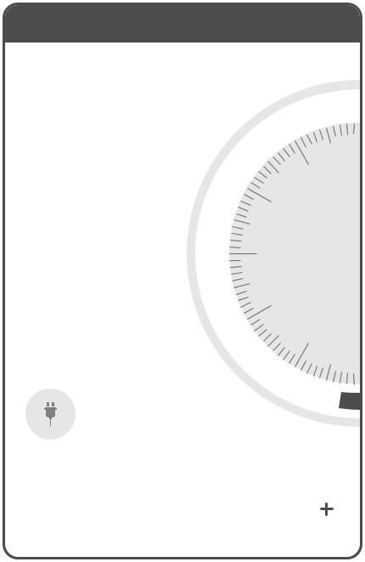

FEEDER
ONLINE

可供糧天數

超過30天

剩餘量

247 g

飼料資料設定

已插上電源 | 電池電量 0%

出糧設定

尚未設定

5,000

3,000

1,000

可供糧天數：

顯示乾糧可餵食的剩餘天數。

剩餘量：

顯示目前可餵食的乾糧總量（公克）。

電量（ ）：
顯示供電來源與電池剩餘電量。

出糧設定：

請見「設定裝置」。

出糧紀錄：

點選檢視餵食紀錄。

裝置設定項目

 |  | 裝置設定
 | 裝置名稱 | FEEDER
 | 一般設定
 | Wi-Fi | dlink
 | 狀態燈
 | 磅秤校正
 | 出糧設定
 | 音效 | 無
 | 出糧時播放
 | 配對寵物 | 尚未配對寵物
 | 裝置資訊
 | 產品序號 | yo_67573
 | 系統版本 | 1.0.4.191004
 | 刪除裝置

裝置名稱：
自定裝置名稱。

Wi-Fi：
進行無線網路設定時，需先開啟配對的藍牙裝置。

狀態燈：
點選開啟或關閉裝置的狀態指示燈。

磅秤校正：
請見「設定裝置」。

音效：
點選提醒音效（選項：None、Cat meowing、 Dog barking、Bird chirping、自訂音效）與音量。

配對寵物：
瀏覽已配對或可配對的寵物。

產品序號：
顯示本產品序號。

系統版本：
顯示本產品分位版本。

刪除裝置：
點選並刪除app上的裝置。

寵物選單

出糧設定

記錄 統計

食用次數 食用份量

2019/10/13 － 2019/10/19

－－ －－

日平均 總累積

食用份量(g)

10

8

6

4

2

⁰ 10/13 10/14 10/15 10/16 10/17 10/18 10/19

2019/10/13 － 2019/10/19

記錄：

點選日期以檢視餵食資訊。

統計：

瀏覽食用次數、食用份量、熱量、粗蛋白質、粗脂肪、粗纖維、牛磺酸等的統計紀錄。

編輯（ ）：
編輯或刪除寵物資料。

帳戶設定
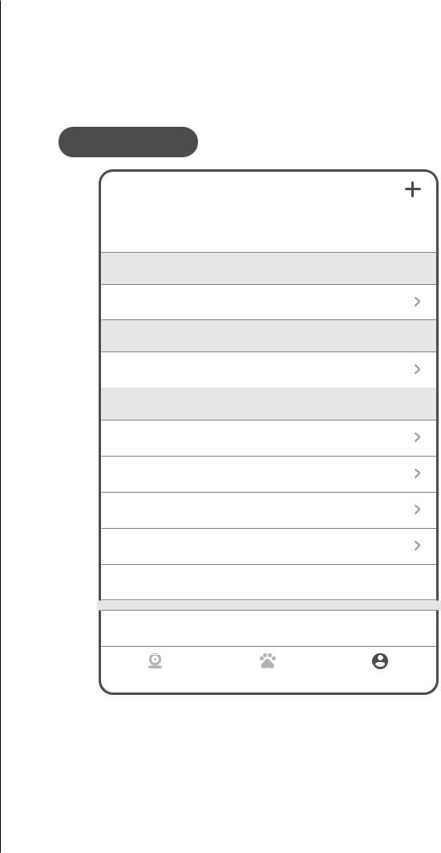

我的

Pet Owner

帳戶

編輯個人資料

通知

推播通知

其它

幫助

連絡我們

隱私政策

服務條款

版本 1.03.01

登出

裝置 寵物 我的

編輯：
編輯帳戶名稱與國家／區域，email則已於登入過程中設定完成。

變更密碼：
進入變更密碼。

推播通知：
點選開啟或關閉以下推播通知：電池電量低於20%、改用電池、餵食失敗紀錄、乾糧不足（用罄兩天前通知）、乾糧資訊完全遺失通知等等，完成後點擊儲存以確認設定。

說明：
提供使用祕訣與支援資訊。

連絡我們：
以email方式連絡Pawbo。

隱私權政策：
瀏覽使用app相關的隱私權政策。

服務條款：
瀏覽Pawbo網路服務政策。

版本：
顯示app目前版本號。

登出：
登出目前使用帳戶。
注意：登出後，所有定義資訊將被移除。

手動餵食
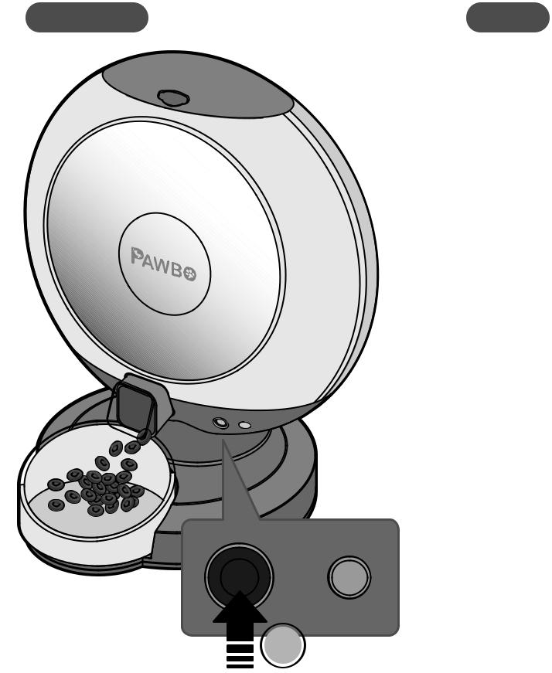

Crunchy APP
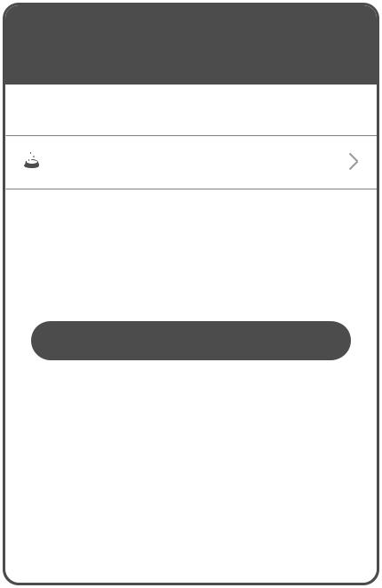

出糧設定

手動出糧 自動出糧

設定出糧資訊立即出糧

出糧份量 | 20g

完整出糧約需30秒，期間請勿重壓裝置，避免

份量不正確。

立即出糧

產品維護

更換乾燥劑
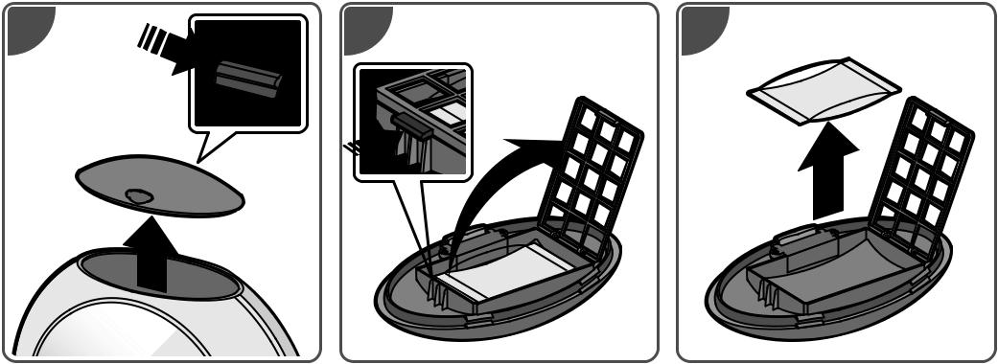

1 | 2 | 3
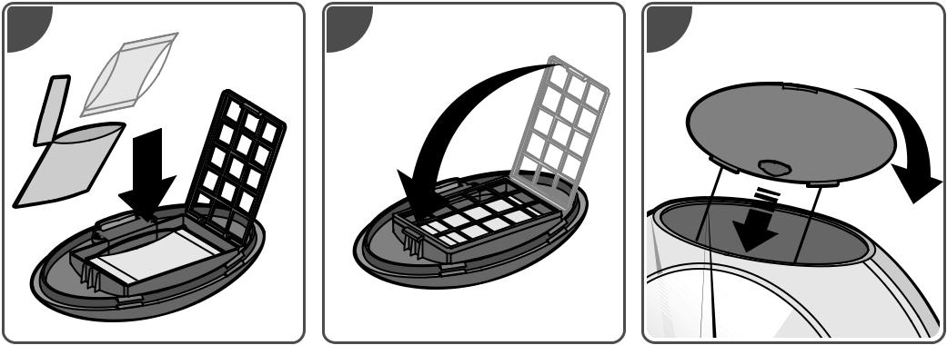

4 5 6

在出糧設定中點擊（）。
點擊手動出糧，並點擊出糧份量以設定餵
_{2S} 食量，接著點擊立即出糧以啟動手動餵食。

清潔飼料箱
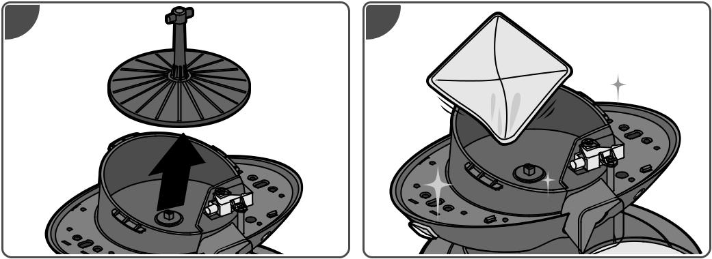

注意： | 3 | 4
在清潔之前，請關閉電源並拔除Crunchy的電源。
將布沾濕而不是用全濕布清潔本產品。

飼料箱與餵食碗可拆下進行清洗或清潔。

切勿將底座浸入水中，以免本產品發生短路。

重新裝滿乾糧之前，請擦拭乾淨並完全乾燥。

1 2
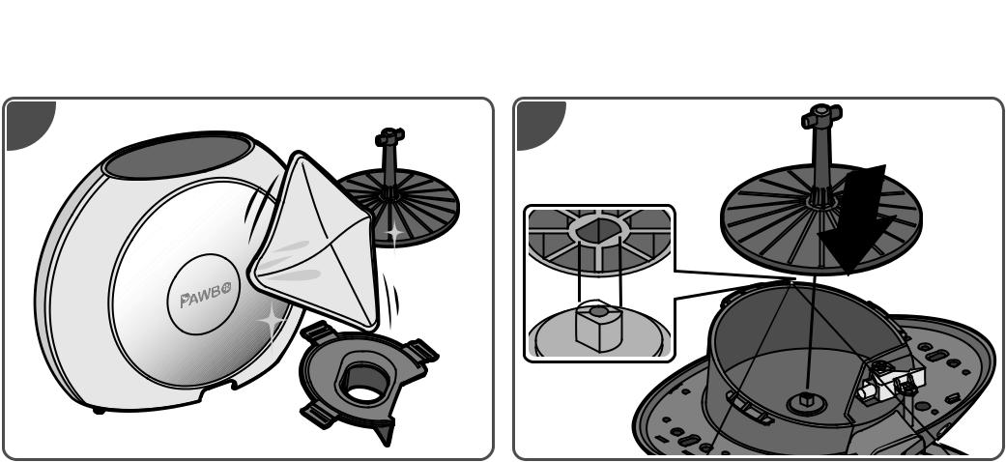

5 | 6

清潔餵食碗
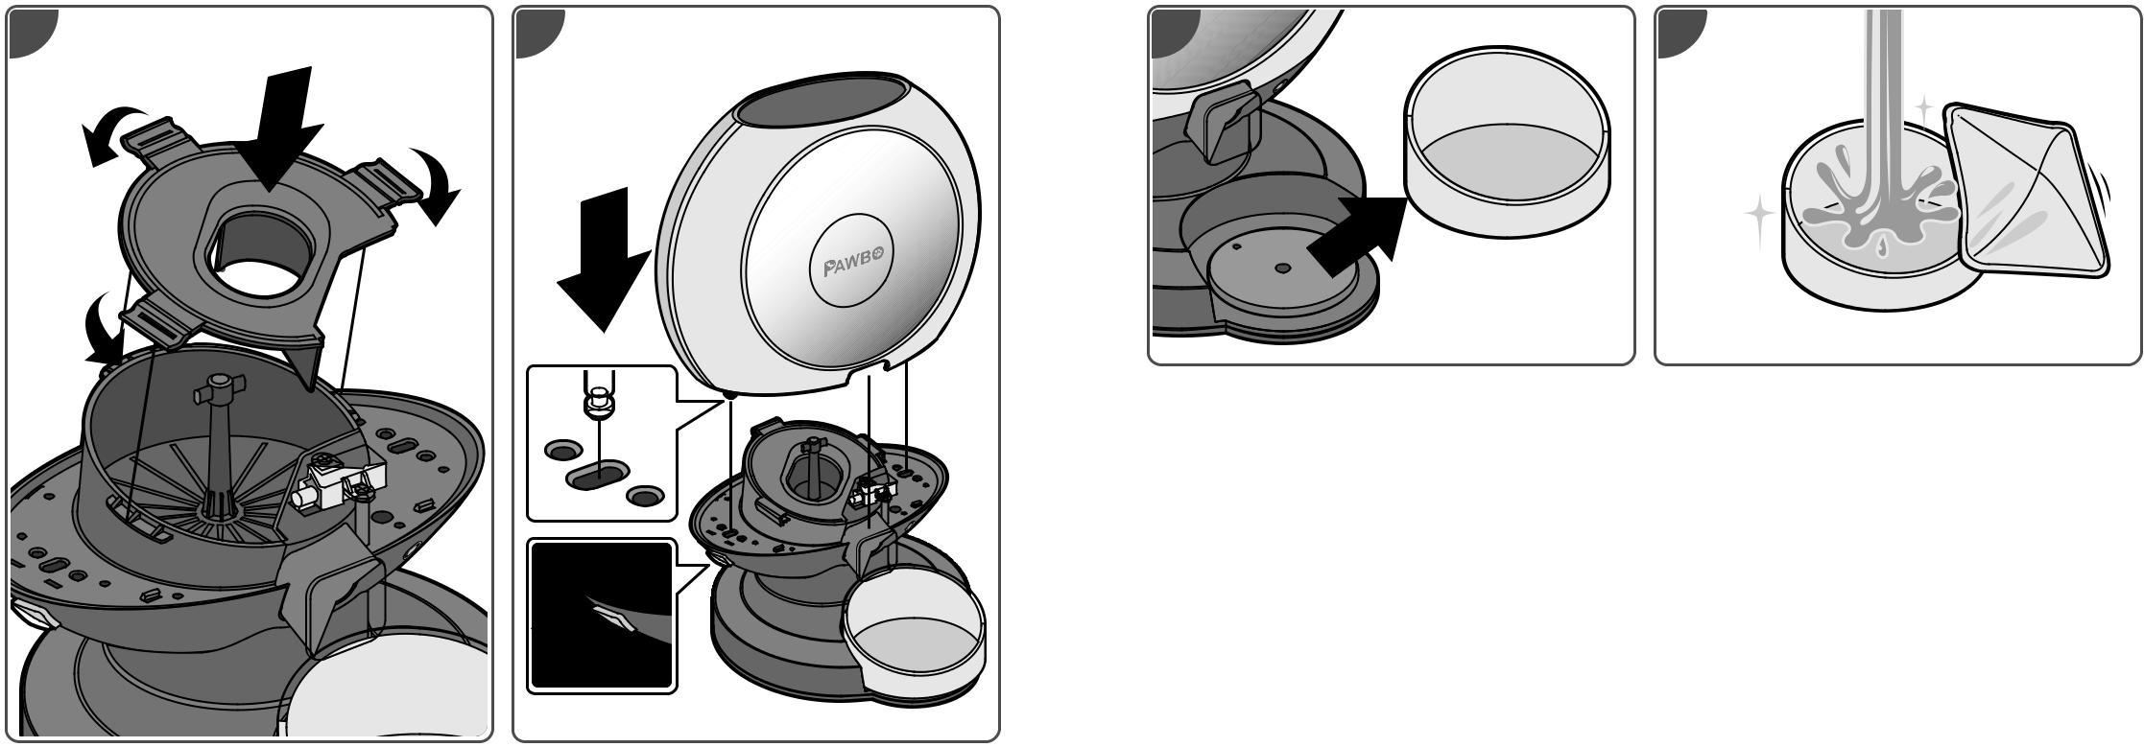

7 | 8 | 1 | 2
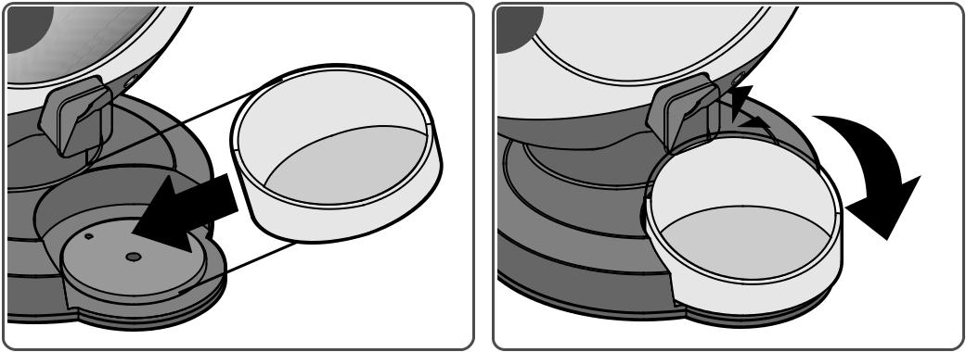

3 4

保固資訊

本保固自購買的原始日期（發票日期）開始為期一年。

所有消費者要求之維修／服務皆需提供收據或購買證明。

相關資訊請詳閱www.pawbo.com。

其他資訊與客戶服務

若您有需要Pawbo Chrunchy的相關支援資訊，

請至www.pawbo.com與客服聯繫（service@pawbo.com）。正在尋找其他有趣的遙控互動型玩具嗎？來我們的網站就對了！

CE Declaration of Conformity

We,

Pawbo Incorporated

6F., No.68, Ruiguang Rd., Neihu Dist., Taipei City 114, Taiwan

Contact Person: Mr. Hsiao Hung Chin, e-mail: dan.x@pawbo.com

And,

Acer Italy s.r.l.

Via Lepetit, 40, 20020 Lainate (MI) Italy

Tel: +39-02-939-921 ,Fax: +39-02 9399-2913 ,www.acer.it

Declare under our own responsibility that the product:
Product: | Pawbo Crunchy
Trade Name: PAWBO
Regulation Model Number |  | PPC-PF01

We hereby declare above product is in compliance with the essential requirements and other relevant Union harmonization legislation of below Directives.

References to the relevant harmonized standards used or references to the other technical specifications in relation to which conformity is declared:

EMCD Directive : | 2014/30/EU
EN 55014-1:2006+A1+2009+A2:2011 |  | EN 55014-2:1997+A1:2001+A2:2008 | EN 61000-3-3:2013
EN 61000-3-2:2014 Class A |  | EN 301-489-1 V2.1.1 | EN 301-489-17 V3.1.1
RED Directive : | 2014/53/EU
EN 300328: V2.1.1 |  | EN 62311:2008 | EN 62479:2010

RoHS Directive: 2011/65/EU
EN 50581:2012

Year to begin affixing CE marking 2018.

 | March, 15, 2018
Daniel Xiao / Manager | Date
Regulation, Pawbo Inc.

FCC Declaration of Conformity

Federal Communication Commission Interference Statement This device complies with Part 15 of the FCC Rules.

Operation is subject to the following two conditions:

- This device may not cause harmful interference, and

- this device must accept any interference received, including interference that may cause undesired operation.

The following local manufacturer/Importer is responsible

Product: Pawbo Crunchy

Trade Name: PAWBO

Model number: PPC-PF01

Name of Responsible Party: Acer America Corporation

Address of Responsible Party: 333 West San Carlos St., Suite 1500 San Jose, CA 95110, U.

- English: "

This device complies with Industry Canada licence-exempt RSS standard( s). Operation is subject to the following two conditions:

  - this device may not cause interference, and

  - this device must accept any interference, including interference that may cause undesired operation of the device."

- French:"

Le présent appareil est conforme aux CNR d'Industrie Canada applicables

aux appareils radio exempts de licence. L'exploitation est autorisée aux deux conditions suivantes :

- l'appareil nedoit pas produire de brouillage, et

- l'utilisateur de l'appareil doit accepter tout brouillage radioélectrique subi, même si le brouillage est susceptible d'en compromettre le fonctionnement."

台灣無線設備的警告聲明

經型式認證合格之低功率射頻電機，非經許可，公司、商號或使用者均不得擅自變更頻率、加大功率或變更原設計之特性及功能。低功率射頻電機之使用不得影響飛航安全及干擾合法通信；經發現有干擾現象時，應立即停用，並改善至無干擾時方得繼續使用。前項合法通信，指依電信法規定作業之無線電通信。低功率射頻電機須忍受合法通信或工業、科學及醫療用電波輻射性電機設備之干擾。

FCC Statement

This equipment has been tested and found to comply with the limits for a Class B digital device, pursuant to part 15 of the

FCC Rules. These limits are designed to provide reasonable protection against harmful interference in a residential

installation. This equipment generates, uses and can radiate radio frequency energy and, if not installed and used in

accordance with the instructions, may cause harmful interference to radio communications. However, there is no guarantee

that interference will not occur in a particular installation. If this equipment does cause harmful interference to radio or

television reception, which can be determined by turning the equipment o and on, the user is encouraged to try to correct

the interference by one or more of the following measures:

—Reorient or relocate the receiving antenna.

—Increase the separation between the equipment and receiver.

—Connect the equipment into an outlet on a circuit di erent from that to which the receiver is connected.

—Consult the dealer or an experienced radio/TV technician for help.

FCC Radiation Exposure Statement

This device complies with FCC radiation exposure limits set forth for an uncontrolled environment and it also complies with Part 15 of the FCC RF Rules. This equipment must be installed and operated in accordance with provided instructions and the antenna(s) used for this transmitter must be installed to provide a separation distance of at least 20 cm from all persons and must not be co-located or operating in conjunction with any other antenna or transmitter. End-users and installers must be provided with antenna installation instructions and consider removing the no-collocation statement.This device complies with Part 15 of the FCC Rules. Operation is subject to the following two conditions:

- this device may not cause harmful interference, and

- this device must accept any interference received, including interference that may cause undesired operation.

FCC Radiation Exposure Statement:

This equipment complies with FCC radiation exposure limits set forth for an uncontrolled environment.
This equipment should be installed and operated with minimum distance 20cm between the radiator

- your body. Caution!

Any changes or modifications not expressly approved by the party responsible for compliance could void the userʼs authority to operate the equipment.

Pawbo Inc.
Product Warranty, Garantie du produit,

ターワランティカード, 產品保固服務卡

Please retain the original purchase receipt or approval in order to protect your right of free warranty service.

Veuillez conserver le reçu ou le ticket d'achat original pour assurer votre droit au service de garantie gratuite.

ワランティを受ける際には、購入日時・購入店名を明記した購入販売店の捺印が必要です。

務必保留原購買收據或是發票，以保障您的保固權益。

Serial Number, Numéro de série,

シリアル番号, 產品序號

Purchase Date, Date d'achat,

購入月日, 購買日期

Dealer stamps, Marque du revendeur,

購入販売店捺印, 經銷商蓋印處

Manufacturer: Pawbo Inc.

6F, No.68, Ruiguang Rd., Neihu Dist., Taipei City 114, Taiwan
E-mail: service@pawbo.com

https://www.pawbo.com/us/support/

